**Статистико-аналитический отчет   
о результатах государственной итоговой аттестации  
по образовательным программам среднего общего образования  
в 2025 году**

**в Ненецком автономном округе**

Оглавление

Основные количественные характеристики экзаменационной кампании ГИА-11 в 2025 году в субъекте Российской Федерации 6

Методический анализ результатов ЕГЭ по РУССКОМУ ЯЗЫКУ 9

РАЗДЕЛ 1. ХАРАКТЕРИСТИКА УЧАСТНИКОВ ЕГЭ ПО УЧЕБНОМУ ПРЕДМЕТУ 9

1.1. Количество участников ЕГЭ по учебному предмету (за 3 года) 9

1.2. ВЫВОДЫ о характере изменения количества участников ЕГЭ по учебному предмету 9

1.3. Диаграмма распределения тестовых баллов участников ЕГЭ по предмету в 2025 г. 10

1.4. Перечень ОО, продемонстрировавших наиболее высокие результаты ЕГЭ по предмету 10

1.5. Перечень ОО, продемонстрировавших низкие результаты ЕГЭ по предмету 11

1.6. ВЫВОДЫ о характере изменения результатов ЕГЭ по предмету 11

Методический анализ результатов ЕГЭ по МАТЕМАТИКЕ (профильный уровень) 19

**РАЗДЕЛ 1. ХАРАКТЕРИСТИКА УЧАСТНИКОВ ЕГЭ ПО УЧЕБНОМУ ПРЕДМЕТУ** 19

1.1. Количество участников ЕГЭ по учебному предмету (за 3 года) 19

1.2. ВЫВОДЫ о характере изменения количества участников ЕГЭ по учебному предмету 19

1.3. Диаграмма распределения тестовых баллов участников ЕГЭ по предмету в 2025 г. 19

1.4. Перечень ОО, продемонстрировавших наиболее высокие результаты ЕГЭ по предмету 20

1.5. Перечень ОО, продемонстрировавших низкие результаты ЕГЭ по предмету 20

1.6. ВЫВОДЫ о характере изменения результатов ЕГЭ по предмету 20

Методический анализ результатов ЕГЭ по МАТЕМАТИКЕ (базовый уровень) 22

**РАЗДЕЛ 1. ХАРАКТЕРИСТИКА УЧАСТНИКОВ ЕГЭ ПО УЧЕБНОМУ ПРЕДМЕТУ** 22

1.1. Количество участников ЕГЭ по учебному предмету (за 3 года) 22

1.2. ВЫВОДЫ о характере изменения количества участников ЕГЭ по учебному предмету 22

1.3. Диаграмма распределения тестовых баллов участников ЕГЭ по предмету в 2025 г. 22

1.4. Перечень ОО, продемонстрировавших наиболее высокие результаты ЕГЭ по предмету 22

1.5. Перечень ОО, продемонстрировавших низкие результаты ЕГЭ по предмету 23

1.6. ВЫВОДЫ о характере изменения результатов ЕГЭ по предмету 23

Методический анализ результатов ЕГЭ по ХИМИИ 24

**РАЗДЕЛ 1. ХАРАКТЕРИСТИКА УЧАСТНИКОВ ЕГЭ ПО УЧЕБНОМУ ПРЕДМЕТУ** 24

1.1. Количество участников ЕГЭ по учебному предмету (за 3 года) 24

1.2. ВЫВОДЫ о характере изменения количества участников ЕГЭ по учебному предмету 24

1.3. Диаграмма распределения тестовых баллов участников ЕГЭ по предмету в 2025 г. 25

1.4. Перечень ОО, продемонстрировавших наиболее высокие результаты ЕГЭ по предмету 25

1.5. Перечень ОО, продемонстрировавших низкие результаты ЕГЭ по предмету 25

1.6. ВЫВОДЫ о характере изменения результатов ЕГЭ по предмету 26

Методический анализ результатов ЕГЭ по ОБЩЕСТВОЗНАНИЮ 27

**РАЗДЕЛ 1. ХАРАКТЕРИСТИКА УЧАСТНИКОВ ЕГЭ ПО УЧЕБНОМУ ПРЕДМЕТУ** 27

1.1. Количество участников ЕГЭ по учебному предмету (за 3 года) 27

1.2. ВЫВОДЫ о характере изменения количества участников ЕГЭ по учебному предмету 27

1.3. Диаграмма распределения тестовых баллов участников ЕГЭ по предмету в 2025 г. 28

1.4. Перечень ОО, продемонстрировавших наиболее высокие результаты ЕГЭ по предмету 28

1.5. Перечень ОО, продемонстрировавших низкие результаты ЕГЭ по предмету 29

1.6. ВЫВОДЫ о характере изменения результатов ЕГЭ по предмету 30

Методический анализ результатов ЕГЭ по ЛИТЕРАТУРЕ 32

**РАЗДЕЛ 1. ХАРАКТЕРИСТИКА УЧАСТНИКОВ ЕГЭ ПО УЧЕБНОМУ ПРЕДМЕТУ** 32

1.1. Количество участников ЕГЭ по учебному предмету (за 3 года) 32

1.2. ВЫВОДЫ о характере изменения количества участников ЕГЭ по учебному предмету 33

1.3. Диаграмма распределения тестовых баллов участников ЕГЭ по предмету в 2025 г. 33

1.4. Перечень ОО, продемонстрировавших наиболее высокие результаты ЕГЭ по предмету 34

1.5. Перечень ОО, продемонстрировавших низкие результаты ЕГЭ по предмету 34

1.6. ВЫВОДЫ о характере изменения результатов ЕГЭ по предмету 34

Методический анализ результатов ЕГЭ по ИСТОРИИ 35

РАЗДЕЛ 1. ХАРАКТЕРИСТИКА УЧАСТНИКОВ ЕГЭ ПО УЧЕБНОМУ ПРЕДМЕТУ 35

1.1. Количество участников ЕГЭ по учебному предмету (за 3 года) 35

1.2. ВЫВОДЫ о характере изменения количества участников ЕГЭ по учебному предмету 35

1.3. Диаграмма распределения тестовых баллов участников ЕГЭ по предмету в 2025 г. 36

1.4. Перечень ОО, продемонстрировавших наиболее высокие результаты ЕГЭ по предмету 36

1.5. Перечень ОО, продемонстрировавших низкие результаты ЕГЭ по предмету 36

1.6. ВЫВОДЫ о характере изменения результатов ЕГЭ по предмету 37

Методический анализ результатов ЕГЭ по ГЕОГРАФИИ 38

РАЗДЕЛ 1. ХАРАКТЕРИСТИКА УЧАСТНИКОВ ЕГЭ ПО УЧЕБНОМУ ПРЕДМЕТУ 38

1.1. Количество участников ЕГЭ по учебному предмету (за 3 года) 39

1.2. ВЫВОДЫ о характере изменения количества участников ЕГЭ по учебному предмету 39

1.3. Диаграмма распределения тестовых баллов участников ЕГЭ по предмету в 2025 г. 39

1.4. Перечень ОО, продемонстрировавших наиболее высокие результаты ЕГЭ по предмету 39

1.5. Перечень ОО, продемонстрировавших низкие результаты ЕГЭ по предмету 40

1.6. ВЫВОДЫ о характере изменения результатов ЕГЭ по предмету 40

Методический анализ результатов ЕГЭ по БИОЛОГИИ 40

**РАЗДЕЛ 1. ХАРАКТЕРИСТИКА УЧАСТНИКОВ ЕГЭ ПО УЧЕБНОМУ ПРЕДМЕТУ** 40

1.1. Количество участников ЕГЭ по учебному предмету (за 3 года) 40

1.2. ВЫВОДЫ о характере изменения количества участников ЕГЭ по учебному предмету 41

1.3. Диаграмма распределения тестовых баллов участников ЕГЭ по предмету в 2025 г. 41

1.4. Перечень ОО, продемонстрировавших наиболее высокие результаты ЕГЭ по предмету 41

1.5. Перечень ОО, продемонстрировавших низкие результаты ЕГЭ по предмету 42

1.6. ВЫВОДЫ о характере изменения результатов ЕГЭ по предмету 42

Методический анализ результатов ЕГЭ по АНГЛИЙСКОМУ ЯЗЫКУ 43

**РАЗДЕЛ 1. ХАРАКТЕРИСТИКА УЧАСТНИКОВ ЕГЭ ПО УЧЕБНОМУ ПРЕДМЕТУ** 43

1.1. Количество участников ЕГЭ по учебному предмету (за 3 года) 44

1.2. ВЫВОДЫ о характере изменения количества участников ЕГЭ по учебному предмету 44

1.3. Диаграмма распределения тестовых баллов участников ЕГЭ по предмету в 2025 г. 44

1.4. Перечень ОО, продемонстрировавших наиболее высокие результаты ЕГЭ по предмету 44

1.5. Перечень ОО, продемонстрировавших низкие результаты ЕГЭ по предмету 45

1.6. ВЫВОДЫ о характере изменения результатов ЕГЭ по предмету 45

Методический анализ результатов ЕГЭ по ФИЗИКЕ 46

**РАЗДЕЛ1. ХАРАКТЕРИСТИКА УЧАСТНИКОВ ЕГЭ ПО УЧЕБНОМУ ПРЕДМЕТУ** 46

1.1. Количество участников ЕГЭ по учебному предмету (за 3 года) 46

1.2. ВЫВОДЫ о характере изменения количества участников ЕГЭ по учебному предмету 46

1.3. Диаграмма распределения тестовых баллов участников ЕГЭ по предмету в 2025 г. 46

1.4. Перечень ОО, продемонстрировавших наиболее высокие результаты ЕГЭ по предмету 47

1.5. Перечень ОО, продемонстрировавших низкие результаты ЕГЭ по предмету 47

1.6. ВЫВОДЫ о характере изменения результатов ЕГЭ по предмету 48

Методический анализ результатов ЕГЭ по ИНФОРМАТИКЕ 49

**РАЗДЕЛ1. ХАРАКТЕРИСТИКА УЧАСТНИКОВ ЕГЭ ПО УЧЕБНОМУ ПРЕДМЕТУ** 49

1.1. Количество участников ЕГЭ по учебному предмету (за 3 года) 49

1.2. ВЫВОДЫ о характере изменения количества участников ЕГЭ по учебному предмету 49

1.3. Диаграмма распределения тестовых баллов участников ЕГЭ по предмету в 2025 г. 49

1.4. Перечень ОО, продемонстрировавших наиболее высокие результаты ЕГЭ по предмету 50

1.5. Перечень ОО, продемонстрировавших низкие результаты ЕГЭ по предмету 50

1.6. ВЫВОДЫ о характере изменения результатов ЕГЭ по предмету 50

**Перечень условных обозначений, сокращений и терминов**

|  |  |
| --- | --- |
| АТЕ | Административно-территориальная единица |
| ВПЛ | Выпускники прошлых лет, допущенные в установленном порядке к сдаче ЕГЭ |
| ВТГ | Выпускники текущего года, обучающиеся, допущенные в установленном порядке к ГИА в форме ЕГЭ |
| ГВЭ-11 | Государственный выпускной экзамен по образовательным программам среднего общего образования |
| ГИА-11 | Государственная итоговая аттестация по образовательным программам среднего общего образования |
| ЕГЭ | Единый государственный экзамен |
| КИМ | Контрольные измерительные материалы |
| Минимальный балл | Минимальное количество баллов ЕГЭ, подтверждающее освоение образовательной программы среднего общего образования |
| ОИВ | Органы исполнительной власти субъектов Российской Федерации, осуществляющие государственное управление в сфере образования |
| ОО | Образовательная организация, осуществляющая образовательную деятельность по имеющей государственную аккредитацию образовательной программе |
| РИС | Региональная информационная система обеспечения проведения государственной итоговой аттестации обучающихся, освоивших основные образовательные программы основного общего и среднего общего образования |
| Участник ЕГЭ / участник экзамена / участник | Обучающиеся, допущенные в установленном порядке к ГИА в форме ЕГЭ, выпускники прошлых лет, допущенные в установленном порядке к сдаче ЕГЭ |
| Участники ЕГЭ с ОВЗ | Участники ЕГЭ с ограниченными возможностями здоровья |
| ФПУ | Федеральный перечень учебников, допущенных к использованию при реализации имеющих государственную аккредитацию образовательных программ основного общего и среднего общего образования |

# Основные количественные характеристики[1] экзаменационной кампании ГИА-11 в 2025 году в субъекте Российской Федерации

**1. Количество участников экзаменационной кампании основного периода проведения ЕГЭ в 2025 году в субъекте Российской Федерации**

*Таблица 0‑1*

| № п/п | Наименование учебного предмета | Количество ВТГ | Количество участников ЕГЭ | Количество участников с ОВЗ |
| --- | --- | --- | --- | --- |
|  | Русский язык | 201 | 201 | 1 |
|  | Математика (базовый уровень) | 129 | 129 | 0 |
|  | Математика (профильный уровень) | 71 | 71 | 1 |
|  | Физика | 30 | 30 | 0 |
|  | Химия | 22 | 22 | 0 |
|  | Информатика | 31 | 31 | 1 |
|  | Биология | 34 | 34 | 0 |
|  | История | 42 | 42 | 0 |
|  | География | 3 | 3 | 0 |
|  | Обществознание | 96 | 96 | 0 |
|  | Литература | 11 | 11 | 0 |
|  | Английский язык | 19 | 20 | 0 |
|  | Немецкий язык | 0 | 0 | 0 |
|  | Французский язык | 0 | 0 | 0 |
|  | Испанский язык | 0 | 0 | 0 |
|  | Китайский язык | 0 | 0 | 0 |

**2. Ранжирование ОО субъекта Российской Федерации по интегральным показателям качества подготовки выпускников**

**ОО субъекта Российской Федерации, вошедшие в 15 % ОО, показавших лучшие результаты единого государственного экзамена в 2025 году**

*Таблица 0‑2*

| № п/п | Наименование ОО | ВТГ, получившие суммарно по трём предметам соответствующее количество тестовых баллов | | | | | | | |
| --- | --- | --- | --- | --- | --- | --- | --- | --- | --- |
| до 160 | | от 161 до 220 | | от 221 до 250 | | от 251 до 300 | |
| чел. | %[2] | чел. | % | чел. | % | чел. | % |
| 1. | Государственное бюджетное общеобразовательное учреждение Ненецкого автономного округа "Средняя школа № 4 г. Нарьян-Мара с углублённым изучением отдельных предметов" | 7 | 14,58 | 22 | 45,83 | 13 | 27,08 | 6 | 12,50 |
| 2. | Государственное бюджетное общеобразовательное учреждение Ненецкого автономного округа "Средняя школа № 1 г. Нарьян-Мара с углублённым изучением отдельных предметов имени П.М. Спирихина" | 10 | 24,39 | 17 | 41,46 | 11 | 26,83 | 3 | 7,32 |
| 3. | Государственное бюджетное общеобразовательное учреждение Ненецкого автономного округа "Средняя школа п. Искателей" | 3 | 23,08 | 8 | 61,54 | 2 | 15,38 | 0 | 0,00 |

**ОО субъекта Российской Федерации, вошедшие в 15 % ОО, показавших худшие результаты единого государственного экзамена в 2025 году**

*Таблица 0‑3*

| № п/п | Наименование ОО | ВТГ, получившие суммарно по трём предметам соответствующее количество тестовых баллов | | | | | | | |
| --- | --- | --- | --- | --- | --- | --- | --- | --- | --- |
| до 160 | | от 161 до 220 | | от 221 до 250 | | от 251 до 300 | |
| чел. | %3 | чел. | % | чел. | % | чел. | % |
| 1. | Государственное бюджетное общеобразовательное учреждение Ненецкого автономного округа "Средняя школа № 3" | 7 | 46,67 | 8 | 53,33 | 0 | 0,00 | 0 | 0,00 |
| 2. | Государственное бюджетное общеобразовательное учреждение Ненецкого автономного округа "Средняя школа № 5" | 5 | 38,46 | 6 | 46,15 | 2 | 15,38 | 0 | 0,00 |
| 3. | Государственное бюджетное общеобразовательное учреждение Ненецкого автономного округа "Средняя школа № 1 г. Нарьян-Мара с углублённым изучением отдельных предметов имени П.М. Спирихина" | 10 | 24,39 | 17 | 41,46 | 11 | 26,83 | 3 | 7,32 |

# Методический анализ результатов ЕГЭ[3] по РУССКОМУ ЯЗЫКУ

# РАЗДЕЛ 1. ХАРАКТЕРИСТИКА УЧАСТНИКОВ ЕГЭ ПО УЧЕБНОМУ ПРЕДМЕТУ

### Количество[4] участников ЕГЭ по учебному предмету (за 3 года)

Таблица 0‑1

|  |  |  |  |  |  |
| --- | --- | --- | --- | --- | --- |
| **2023 г.** | | **2024 г.** | | **2025 г.** | |
| чел. | % от общего числа участников | чел. | % от общего числа участников | чел. | % от общего числа участников |
| 199 | 100 | 191 | 984,5 | 201 | 99,50 |

### ВЫВОДЫ о характере изменения количества участников ЕГЭ по учебному предмету

В 2025 году ЕГЭ по русскому языку сдавали 99,50 % (в 2024 - 98,45 %, в 2023 г. - 100%) от общего количества участников государственной итоговой аттестации. По сравнению с 2020 и 2021 годами, когда экзамен сдавали только те выпускники, которые планировали продолжить свое обучение в вузах РФ, в 2025 году ЕГЭ по русскому языку сдавали практически 100% выпускников Ненецкого автономного округа. В 2023 году экзамен сдавали 199 человек, в 2024 году – 191 человек, в 2025 году – 201 человека.

В составе участников ЕГЭ по русскому языку основного периода – выпускники текущего года, из них практически все – обучающиеся по программам СОО (201 человек).   
В 2025 г. количество участников ЕГЭ увеличилось - 201 (в 2023 г.– 11, в 2024 г.– 191). В целом в количественном составе участников ЕГЭ по категориям серьёзных изменений нет.

Сдавали и участники с ограниченными возможностями здоровья – 1 человек (в 2023 г.– 1,   
в 2024 г.– 2).

На протяжении трех лет участников женского пола больше, чем участников мужского пола. В 2025 г. экзамен сдавали 113 девушек, 88 юношей, в 2024 г. – 11 девушек, 91 юноша,   
в 2023 г. – 131 девушка, 68 юношей.

В 2025 г. большая часть сдававших экзамен – учащиеся средних общеобразовательных школ с углубленным изучением отдельных предметов (52,24 %), в 2024 г. таких учеников также было больше (50,26 %), а в 2023 г. в основном сдавали учащиеся средних общеобразовательных школ (56,78 %).

Среди сдававших экзамен преобладают учащиеся г. Нарьян-Мара (84,08 %), меньше всего было учащихся из п. Красное (1,00 %). Кроме того, сдавали экзамен выпускники из   
п. Искателей (6,97 %), п. Харута (1,49 %), с. Великовисочное (1,49 %), с. Несь (2,49 %), с. Ома (2,49 %).

Таким образом, на основании количественной характеристики состава участников ЕГЭ по русскому языку в Ненецком автономном округе можно сделать вывод о том, что общее количество сдающих ЕГЭ достаточно стабильно, общая динамика количественных показателей в 2024 году несущественно отличается от предыдущих лет.



### Диаграмма распределения тестовых баллов участников ЕГЭ по предмету в 2025 г.

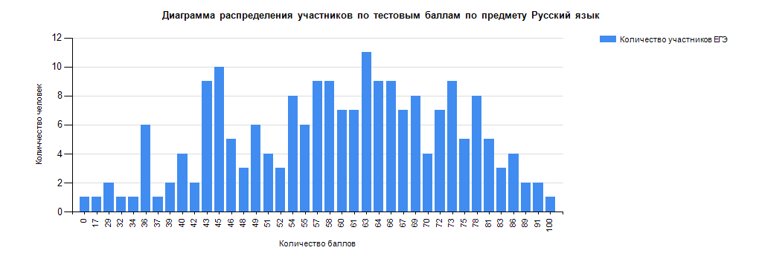

### Перечень ОО, продемонстрировавших наиболее высокие результаты ЕГЭ по предмету

Таблица 0‑11

|  |  |  |  |  |  |  |
| --- | --- | --- | --- | --- | --- | --- |
| № п/п | Наименование ОО | Количество ВТГ, чел | от 81 до 100 баллов | от 61 до 80 баллов | от минимального до 60 | ниже минимального |
| 1 | Государственное бюджетное общеобразовательное учреждение Ненецкого автономного округа "Средняя школа № 1 г. Нарьян-Мара с углублённым изучением отдельных предметов имени П.М. Спирихина" | 43 | 16,28 | 39,53 | 44,19 | 0 |
| 2 | Государственное бюджетное общеобразовательное учреждение Ненецкого автономного округа "Средняя школа № 4 г. Нарьян-Мара с углублённым изучением отдельных предметов" | 49 | 12,24 | 63,27 | 24,49 | 0 |
| 3 | Государственное бюджетное общеобразовательное учреждение Ненецкого автономного округа "Средняя школа № 2 г. Нарьян-Мара с углублённым изучением отдельных предметов" | 13 | 7,69 | 15,38 | 76,92 | 0 |

### Перечень ОО, продемонстрировавших низкие результаты ЕГЭ по предмету

Таблица 0‑9

|  |  |  |  |  |  |  |
| --- | --- | --- | --- | --- | --- | --- |
| № п/п | Наименование ОО | Количество ВТГ, чел | ниже минимального | от минимального до 60 | от 61 до 80 баллов | от 81 до 100 баллов |
| 1 | Государственное бюджетное общеобразовательное учреждение Ненецкого автономного округа "Средняя школа № 5" | 20 | 5 | 65 | 25 | 5 |
| 2 | Государственное бюджетное общеобразовательное учреждение Ненецкого автономного округа "Ненецкая средняя школа имени А.П. Пырерки" | 27 | 3,7 | 77,78 | 18,52 | 0 |
| 3 | Государственное бюджетное общеобразовательное учреждение Ненецкого автономного округа "Средняя школа № 2 г. Нарьян-Мара с углублённым изучением отдельных предметов" | 13 | 0 | 76,92 | 15,38 | 7,69 |

### ВЫВОДЫ о характере изменения результатов ЕГЭ по предмету

Статистические данные свидетельствуют о том, что в Ненецком автономном округе средний тестовый балл по русскому языку достаточно стабилен. В 2020 году средний тестовый балл по региону составлял 68,72, в 2021 году – 66,60, в 2022 году – 67, в 2023 г. – 68,62,   
в 2024 г. – 59,57, в 2025 – 59,74 (увеличение по сравнению с прошлым годом составляет 0,17).

В 2024 году 1 % тех, кто не набрал минимальное количество баллов (ср.: 2024 г. – 1,57 %, 2023 год - 1,01 %, 2022 год – 0,40 %, 2021 год – 0,45 %). Таким образом, стало меньше тех выпускников, кто не набрал минимальное количество баллов.

В 2025 г. 1 ученик получил 100 баллов, в 2024 году ни один участник не получил   
100 баллов, в 2023 году 1 участник получил 100 баллов, в 2022 г. было 2 человека, в 2021 г. никто не получил 100 баллов.

Диаграмма распределения тестовых баллов по русскому языку в 2025 году позволяет сделать вывод: самый большой процент участников – это те, кто набрал от минимального до 60 баллов (48,76 %)., в 2024 г. тоже таких учащихся было больше (40 %), в 2023 году больше всего было тех, кто набрал от 61-80 баллов (50,98 %)

Если сравнить результаты 2024 года и 2025 года, то уменьшился процент тех, кто получил   
от 81 до 100 баллов (с 9,95% до 8,46%), если сравнить результаты 2024 года и 2023 года, то почти в два раза уменьшился процент тех, кто получил от 81 до 100 баллов (с 23,12 до 9,95). Если сравнивать 2022 год и 2023 год, почти в два раза увеличился процент тех, кто получил   
от 81 до 100 баллов (с 11,34 % до 22,06%).

Сдавали ЕГЭ по русскому языку только выпускники СОШ, так как лицеев и гимназий   
в НАО нет.

Наиболее высокие результаты ЕГЭ по русскому языку в 2025 г. продемонстрировали обучающиеся ГБОУ НАО «СШ № 1», ГБОУ НАО «СШ № 4».

Наиболее высокие результаты ЕГЭ по русскому языку в 2024 г. продемонстрировали обучающиеся ГБОУ НАО «СШ п. Искателей», ГБОУ НАО «СШ № 1», ГБОУ НАО «СШ № 4» (в 2023 г. это ГБОУ НАО «СШ № 5», ГБОУ НАО «СШ № 1», ГБОУ НАО «СШ № 4»).

Нестабильная ситуация складывается в ГБОУ НАО «СШ № 5»: в 2020 году и 2021 году в школе были самые низкие результаты, в 2023 г. - самые высокие результаты, в 2024 г. и в 2025 г. - самые низкие.

Если в 2022 году образовательных организаций, продемонстрировавших низкие результаты ЕГЭ по русскому языку, не выявлено, в 2023 г. – это ГБОУ НАО «СШ п. Харута», в 2024 г. это ГБОУ НАО «НСШ имени А.П. Пырерки» и ГБОУ НАО «СШ № 5», в 2025 г. это также ГБОУ НАО «НСШ имени А.П. Пырерки» и ГБОУ НАО «СШ № 5».

В 2025 г. в 8 организациях имеются высокобалльники:

7 – в ГБОУ НАО «СШ №4 г. Нарьян-Мара с углубленным изучением отдельных предметов»

8 – ГБОУ НАО «СШ №1 г. Нарьян-Мара с углубленным изучением отдельных предметов имени П.М. Спирихина»

2 – ГБОУ НАО «СШ № 5»

1 – ГБОУ НАО «СШ с. Ома»

1 – ГБОУ НАО «СШ №2 г. Нарьян-Мара с углубленным изучением отдельных предметов»

1 – ГБОУ НАО «СШ № 3»

Ни одного высокобалльника не было в ГБОУ НАО «СШ имени В. Л. Аншукова   
с. Великовисочное», ГБОУ НАО «СШ п. Красное», ГБОУ НАО «СШ с. Несь», ГБОУ НАО «СШ п. Харута».

Итак, всего в 2025 году 20 высокобалльников, это меньше, чем в 2024 году.

В 2024 году 9,95 % высокобалльников, а в 2025 г. – 8,46 %.

В 2023 году 23,12 % высокобалльников. Таким образом, на протяжении трех лет наблюдается уменьшение количества высокобалльников.

В целом в 2025 году выполнение экзаменационной работы участниками ЕГЭ по русскому языку в Ненецком автономном округе может быть признано положительным: вырос средний тестовый балл, один ученик получил 100 б., правда, уменьшилось количество высокобалльников.

Отрицательная динамика по определённым показателям не может не вызывать беспокойства. Это обусловлено тем, что в 2025 году были изменены контрольно-измерительные материалы.

Все основные характеристики экзаменационной работы были сохранены. Но в формулировки заданий и систему оценивания их выполнения внесены следующие изменения.

1. Задание на соответствие 26 по теме изобразительно-выразительных средств заменено новым заданием 22, не предусматривающим опоры на макротекст.

2. В формулировке задания 27 (развёрнутый ответ) указана проблема, требуется дать комментарий авторской позиции по проблеме. При обосновании своего отношения к позиции автора не допускается обращение к таким жанрам, как комикс, аниме, манга, фанфик, графический роман, компьютерная игра и другие подобные виды представления информации.

3. В соответствии с видоизменённой формулировкой задания 27 скорректирована система оценивания развёрнутого ответа. Осуществлён переход с двенадцатикритериальной   
на десятикритериальную систему оценивания сочинения-рассуждения. В частности, исключён критерий, связанный с самостоятельным поиском экзаменуемым проблемы, так как само задание 27 теперь содержит формулировку проблемы. Подходы, ранее связанные   
с оцениванием речевых повторов в рамках исключённого критерия «Богатство речи», сохранены при оценивании соблюдения речевых норм (критерий К10).

4. Критерий «Фактическая точность речи» перенесён в часть речевого оформления сочинения (с позиции К12 на позицию К4). Критерий «Соблюдение этических норм» также перенесён в часть речевого оформления сочинения (с позиции К11 на позицию К6).

5. Максимальные баллы за оценивание соблюдения грамматических норм (критерий К9) и речевых норм (критерий К10) увеличены до 3 баллов. Первичный балл за развёрнутый ответ увеличен с 21 балла до 22 баллов.

6. Увеличен с 69 до 99 слов порог, при котором экзаменационное сочинение   
не проверяется (по всем критериям ставится 0 баллов). Максимальный первичный балл   
за выполнение экзаменационной работы сохранён и составляет 50 баллов.

В 2024 г., несмотря на то что все основные характеристики экзаменационной работы были сохранены, были внесены следующие изменения.

1. В заданиях 13 и 14 изменены формулировка задания и система ответов (множественный выбор в виде цифр). Одновременно с этим расширен языковой материал.

2. Изменена система оценивания ответов на задания 8 и 26.

3. Претерпела изменения формулировка задания 27. Предполагается, что при комментировании проблемы исходного текста примеры-иллюстрации являются неотъемлемой частью пояснений к ним. Уточнено также понятие анализа смысловой связи между примерами-иллюстрациями: «Проанализируйте указанную смысловую связь между примерами-иллюстрациями». Обоснование собственного мнения экзаменуемого требует включения примера-аргумента, опирающегося на жизненный, читательский или историко-культурный опыт экзаменуемого.

4. Скорректированы критерии оценивания выполнения задания 27.

5. Максимальный первичный балл за выполнение работы изменён с 54 до 50 баллов.

Хотя изменения были уже и в 2023 году:

1) В части 1 экзаменационной работы изменён порядок следования заданий на основе микротекста (1–3).

2) В задании 2 (в КИМ 2022 года – задание 3) части 1 экзаменационной работы изменены формулировка, система ответов (множественный выбор) и спектр предъявляемого языкового материала.

3) Заданиям 3 (в КИМ 2022 года – задание 1), 21 и 26 части 1 экзаменационной работы присвоен статус заданий повышенного уровня с учётом расширения языкового материала, предъявляемого в указанных заданиях. Так, задание 3 (в КИМ 2022 года – задание 1) становится заданием не общелингвистического, а сугубо стилистического анализа текста. Задания 3 (в КИМ 2022 г. – задание 1), 21 и 26 разрабатываются в соответствии с расширенным и уточнёнными перечнем элементов стилистического анализа, перечнем пунктуационных правил и перечнем основных изобразительно-выразительных средства языка, представленными в кодификаторе проверяемых требований к результатам освоения основной образовательной программы среднего общего образования и элементов содержания для проведения ЕГЭ по русскому языку. Кроме того, в задании 26 изменена система оценивания (максимальное количество баллов уменьшено с 4 до 3).

4) В задании 4 части 1 экзаменационной работы изменены формулировка и система ответов (множественный выбор), расширен предъявляемый языковой материал (обновлён Орфоэпический словник).

5) В задании 5 части 1 экзаменационной работы расширен предъявляемый языковой материал (обновлён Словарик паронимов).

6) В задании 8 части 1 экзаменационной работы изменена система оценивания (максимальное количество баллов уменьшено с 5 до 3).

7) В задании 9 части 1 экзаменационной работы изменены формулировка и спектр предъявляемого языкового материала (задание по формату стало аналогичным орфографическим заданиям 10–12).

8) Изменена формулировка задания 27 части 2 экзаменационной работы; изменён максимальный балл по критерию К2 «Комментарий к сформулированной проблеме исходного текста» (уменьшен с 6 до 5). Кроме того, в критериях К7 и К8 исключено понятие «негрубая ошибка».

9) Уточнены нормы оценивания сочинения при наличии фактической(-их) ошибки (ошибок); в связи с этим внесены коррективы в критерии К1, К2, К3, К12.

10) В критериях оценивания сняты ограничения на максимальный объём сочинения.

11) Изменён первичный балл за выполнение работы с 58 до 54.

В 2025 г. наблюдается такое распределение баллов среди школ:

|  |  |  |  |  |  |  |  |  |
| --- | --- | --- | --- | --- | --- | --- | --- | --- |
| № п/п | Наименование ОО |  | | | Доля ВТГ, получивших тестовый балл | | | |
| Количество ВТГ, чел | Средний балл | | от 81 до 100 баллов | от 61 до 80 баллов | от минимального до 60 | ниже минимального |
| 1 | Государственное бюджетное общеобразовательное учреждение Ненецкого автономного округа "Средняя школа № 1 г. Нарьян-Мара с углублённым изучением отдельных предметов имени П.М. Спирихина" | 43 | 63,4 | | 16,28 | 39,53 | 44,19 | 0 |
| 2 | Государственное бюджетное общеобразовательное учреждение Ненецкого автономного округа "Средняя школа № 4 г. Нарьян-Мара с углублённым изучением отдельных предметов" | 49 | 67,46 | | 12,24 | 63,27 | 24,49 | 0 |
| 3 | Государственное бюджетное общеобразовательное учреждение Ненецкого автономного округа "Средняя школа № 2 г. Нарьян-Мара с углублённым изучением отдельных предметов" | 13 | | 53,15 | 0 | 76,92 | 15,38 | 0 |
| 4 | Государственное бюджетное общеобразовательное учреждение Ненецкого автономного округа "Средняя школа № 5" | 20 | 53,95 | | 5 | 25 | 65 | 5 |
| 5 | Государственное бюджетное общеобразовательное учреждение Ненецкого автономного округа "Ненецкая средняя школа имени А.П. Пырерки" | 27 | 48,55 | | 0 | 18,52 | 77,78 | 3,7 |
| 6 | Государственное бюджетное общеобразовательное учреждение Ненецкого автономного округа "Средняя школа № 3" | 17 | 60,05 | | 5,88 | 62,9 | 41,17 | 0 |
| 7 | Государственное бюджетное общеобразовательное учреждение Ненецкого автономного округа "Средняя школа п. Искателей" | 14 | 63,07 | | 0 | 71,42 | 28,57 | 0 |
| 8 | Государственное бюджетное общеобразовательное учреждение Ненецкого автономного округа "Средняя школа с Великовисочное" | 3 | 59,33 | | 0 | 33,3 | 66,6 | 0 |
| 9 | Государственное бюджетное общеобразовательное учреждение Ненецкого автономного округа "Средняя школа п. Красное" | 2 | 59 | | 0 | 50 | 50 | 0 |
| 10 | Государственное бюджетное общеобразовательное учреждение Ненецкого автономного округа "Средняя школа с. Несь" | 5 | 43 | | 0 | 0 | 100 | 0 |
| 11 | Государственное бюджетное общеобразовательное учреждение Ненецкого автономного округа "Средняя школа с. Ома" | 5 | 68,6 | | 20 | 60 | 20 | 0 |
| 12 | Государственное бюджетное общеобразовательное учреждение Ненецкого автономного округа "Средняя школа п. Харута" | 3 | 44,66 | | 0 | 0 | 100 | 0 |

В 2025 г. самый высокий средний тестовый балл был в ГБОУ НАО «СШ № 4 г. Нарьян-Мара с углубленным изучением отдельных предметов» (67,46), в ГБОУ НАО «СШ с. Ома» (68,6).

Самый низкий средний тестовый балл в ГБОУ НАО «НСШ имени А. П. Пырерки» (48,55), в ГБОУ НАО «СШ с. Несь» (43), ГБОУ НАО «СШ п. Харута» (44,66).

Только в ГБОУ НАО «СШ с. Ома» достаточно весомая доля тех выпускников, которые получают на экзамене от 81 до 100 баллов (20). Только в пяти школах есть еще высокобалльники (ГБОУ НАО «СШ № 1», ГБОУ НАО «СШ № 4», ГБОУ НАО «СШ № 5», ГБОУ НАО «СШ № 3», ГБОУ НАО «СШ с. Ома»). Наряду с иными причинами, такая тенденция может свидетельствовать и о том, что учителям русского языка и литературы данных школ не вполне хватает «точечных», конкретных рекомендаций, связанных с «построением» экзаменационной работы выпускников (как правило, к выполнению задания 27) или собственной «тренировки» в процессе работы с текстами. Поэтому в данных организациях, кроме ГБОУ НАО «СШ № 1», нет тех, кто написал бы на 100 б.

В остальных школах отсутствуют ученики, которые получили на экзамене от 81 до 100 б.

Только в ГБОУ НАО «НСШ имени А. П. Пырерки», в ГБОУ НАО «СШ № 5» есть ученики, которые набрали ниже минимального балла.

Самый высокий процент тех, кто набрал от минимального балла до 60 баллов,   
в ГБОУ НАО «СШ с. Несь» (100 %), в ГБОУ НАО «СШ п. Харута» (100 %).

Число тех, кто написал от 61 до 80 б., преобладает в ГБОУ НАО «СШ п. Искателей»   
(71,42 %) и ГБОУ НАО «СШ № 2» (76,92 %).

В 2024 г. самый высокий средний тестовый балл был в ГБОУ НАО «СШ с. Великовисочное» (78), в ГБОУ НАО «СШ п. Искателей» (70).

Самый низкий средний тестовый балл в ГБОУ НАО «НСШ имени А. П. Пырерки» (46), в ГБОУ НАО «СШ с. Несь» (49).

Только в ГБОУ НАО «СШ п. Искателей» достаточно весомая доля тех выпускников, которые получают на экзамене от 81 до 100 баллов (33,3). Только в трех школах есть еще высокобалльники (ГБОУ НАО «СШ № 1», ГБОУ НАО «СШ № 3», ГБОУ НАО «СШ № 4»). Повыше процент в ГБОУ НАО «СШ № 1» (24,2 %), в двух других школах значительно ниже: в ГБОУ НАО «СШ № 3» - 8,7, в ГБОУ НАО «СШ № 4» - 9,4.

В остальных школах отсутствуют ученики, которые получили на экзамене от 81 до 100 баллов

Только в ГБОУ НАО «НСШ имени А. П. Пырерки» есть ученики, которые набрали ниже минимального балла (14,3).

Второй год в ГБОУ НАО «СШ № 1», ГБОУ НАО «СШ № 4», ГБОУ НАО «СШ № 3» есть высокобалльники. В этом году они еще есть в ГБОУ НАО «СШ с. Ома», ГБОУ НАО   
«СШ № 5».

Самый высокий процент тех, кто набрал от минимального до 60 б., в ГБОУ НАО   
«СШ с. Несь» (100 %) , в ГБОУ НАО «НСШ имени А. П. Пырерки» (82,1%).

Число тех, кто написал от 61 до 80 б., преобладает в ГБОУ НАО «СШ с. Великовисочное» (100 %) и ГБОУ НАО «СШ № 4» (65,6 %).

Итак, второй год подряд самый низкий средний тестовый балл в ГБОУ НАО «НСШ имени А. П. Пырерки» в ГБОУ НАО «СШ с. Несь».

Второй год в ГБОУ НАО «НСШ имени А. П. Пырерки» в ГБОУ НАО «СШ № 5» есть ученики, которые набрали ниже минимального балла. В 2025 г. еще в ГБОУ НАО «СШ № 5» есть ученики, которые набрали ниже минимального балла.

В целом в 2025 году выполнение экзаменационной работы участниками ЕГЭ по русскому языку в Ненецком автономном округе может быть признано достаточно успешным. Однако, с нашей точки зрения, в организации работы по повышению качества образования по русскому языку (в том числе и на муниципальном уровне) нельзя не обратить внимание на нижеследующие аспекты.

В целом открытость и доступность федеральной информационно-образовательной среды, обеспечивающей ЕГЭ по русскому языку (информационно-справочные, тренировочные материалы на официальном сайте ФИПИ, официальном портале ЕГЭ и др.) вполне позволяют учителям организовать целенаправленную консультационную помощь, а обучающимся – самостоятельную подготовку к экзамену. При этом, с нашей точки зрения, учителям русского языка и литературы очень важно спокойно и конструктивно подходить к восприятию информации, не пренебрегать обращениями к региональной предметной комиссии за разъяснениями тех или иных вопросов, стремиться понять, каким образом лучше и целесообразнее организовать подготовку к экзамену школьников, чтобы они смогли получить необходимый результат.

Обращаем внимание также и на то, что бывают ситуации, когда учителя русского языка и литературы региона настолько углубляются в анализ содержания материала заданий ЕГЭ (непосредственного языкового материала), что забывают о том, что все проверяемые особенности зафиксированы в кодификаторе элементов содержания. На наш взгляд, не вполне целесообразно «додумывать» или «придумывать» уровень сложности языкового материала экзамена и организовывать в соответствии со своими мыслями искусственно усложнённую подготовку обучающихся. Как правило, экзаменационные материалы имеют выверенный уровень сложности, не содержат «противоречивых» языковых единиц, не вызывают двоякого восприятия. Для анализа языкового материала необходимо пользоваться только проверенными, официальными источниками.

На региональном уровне последовательно и системно реализуется научно-методическое сопровождение государственной итоговой аттестации по русскому языку через методические объединения, семинары, обеспечивается постоянный обмен опытом подготовки обучающихся к государственной итоговой аттестации по русскому языку между учителями округа (в том числе с использованием ресурсов федеральных вебинаров, онлайн трансляций конференций). Однако если у учителей русского языка и литературы округа остаются вопросы, значит необходимо активизировать сотрудничество школ и ГБУ НАО «НРЦРО» в этой сфере, организовать целенаправленную информационно-консультационную работу.

# Методический анализ результатов ЕГЭ[5] **по МАТЕМАТИКЕ (профильный уровень)**

## **РАЗДЕЛ 1. ХАРАКТЕРИСТИКА УЧАСТНИКОВ ЕГЭ ПО УЧЕБНОМУ ПРЕДМЕТУ**

### Количество участников ЕГЭ по учебному предмету (за 3 года)

Таблица 2-1

|  |  |  |  |  |  |
| --- | --- | --- | --- | --- | --- |
| **2023 г.** | | **2024 г.** | | **2025 г.** | |
| чел. | % от общего числа участников | чел. | % от общего числа участников | чел. | % от общего числа участников |
| 68 | 32,69 | 57 | 29,4 | 71 | 35,15 |

### ВЫВОДЫ о характере изменения количества участников ЕГЭ по учебному предмету

Количество участников ЕГЭ по предмету математика (профильный уровень) в 2025г. немного больше, чем в 2024г. Изменение процента от общего числа сдающих вероятнее всего происходит из-за того, что ЕГЭ математика (профильный уровень) нужен для поступления в ВУЗы на технические специальности, для поступления в СПО и ВУЗы на специальности не технической направленности достаточно сдать ЕГЭ математика (базовый уровень). Наблюдается небольшое изменение доли юношей (2023 г. – 54.41, 2024 г. – 73,7%, 2025г – 56,34%), доля девушек значительно выросла по сравнению с 2024г (2023 г. – 45,59%, 2024 г. – 29,3%, 2025г – 43,66%).

В 2025 г (как и в 2024 г.) все экзаменующиеся - выпускники общеобразовательных организаций.



### Диаграмма распределения тестовых баллов участников ЕГЭ по предмету в 2025 г.

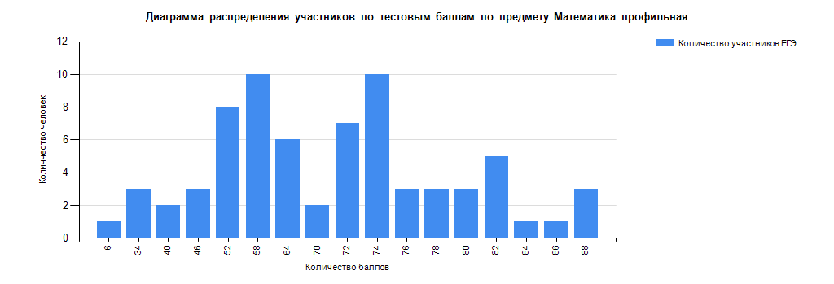

### Перечень ОО, продемонстрировавших наиболее высокие результаты ЕГЭ по предмету

Таблица 2-11

| № п/п | Наименование ОО | Количество ВТГ, чел. | Доля ВТГ, получивших тестовый балл | | | |
| --- | --- | --- | --- | --- | --- | --- |
| от 81 до 100 баллов | от 61 до 80 баллов | от минимального балла до 60 баллов | ниже минимального |
| 1 | ГБОУ НАО "Средняя школа № 1 г. Нарьян-Мара с углублённым изучением отдельных предметов имени П.М. Спирихина" | 20 | 20 | 50 | 30 | 0 |
| 2 | ГБОУ НАО "Средняя школа № 4 г. Нарьян-Мара с углублённым изучением отдельных предметов" | 24 | 16,67 | 58,33 | 25 | 0 |

### Перечень ОО, продемонстрировавших низкие результаты ЕГЭ по предмету

Таблица 2-12

| № п/п | Наименование ОО | Количество ВТГ, чел. | Доля ВТГ, получивших тестовый балл | | | |
| --- | --- | --- | --- | --- | --- | --- |
| ниже минимального | от минимального балла до 60 баллов | от 61 до 80 баллов | от 81 до 100 баллов |
| 1 | ГБОУ НАО "Средняя школа № 1 г. Нарьян-Мара с углублённым изучением отдельных предметов имени П.М. Спирихина" | 20 | 0 | 30 | 50 | 20 |
| 2 | ГБОУ НАО "Средняя школа № 4 г. Нарьян-Мара с углублённым изучением отдельных предметов" | 24 | 0 | 25 | 58,33 | 16,67 |

### ВЫВОДЫ о характере изменения результатов ЕГЭ по предмету

В 2025 году по сравнению с 2024 на 4% понизился процент участников набравших балл ниже минимального (7,5% в 2023г., 3,5% в 2024г, 1,41% - в 2025 г.). немного увеличился процент участников, набравших баллы от минимального до 60 (39,4% в 2023г., 33,3 в 2024 г., 36,62 – в 2025г.) участников получивших на экзамене от 61 до 80 баллов (51,5% в 2023г., 45,6 в 2024 г., 47, 89% – в 2025г.), снизился процент набравших от 81 до 99 баллов (1,6 % в 2023г., 17,5 в 2024г., 14,08% - в 2025 г.). Также в регионе наблюдается рост среднего балл по региону (с 55,88 в 2023 г., до 65 в 2024 г. и до 65,3 – в 2025 г.). Средний тестовый балл в НАО (65,3 б.) немного больше общероссийского среднего балла (62,1б.).

# Методический анализ результатов ЕГЭ[6] **по МАТЕМАТИКЕ (базовый уровень)**

## **РАЗДЕЛ 1. ХАРАКТЕРИСТИКА УЧАСТНИКОВ ЕГЭ ПО УЧЕБНОМУ ПРЕДМЕТУ**

### Количество[7] участников ЕГЭ по учебному предмету (за 3 года)

Таблица 2‑1

|  |  |  |  |  |  |
| --- | --- | --- | --- | --- | --- |
| **2023 г.** | | **2024 г.** | | **2025 г.** | |
| чел. | % от общего числа участников | чел. | % от общего числа участников | чел. | % от общего числа участников |
| 134 | 64,4 | 136 | 63,6 | 129 | 63,86 |

### ВЫВОДЫ о характере изменения количества участников ЕГЭ по учебному предмету

Количество участников ЕГЭ по предмету математика (базовый уровень) практически не изменилось по сравнению с 2024 г.

### Диаграмма распределения тестовых баллов участников ЕГЭ по предмету в 2025 г.

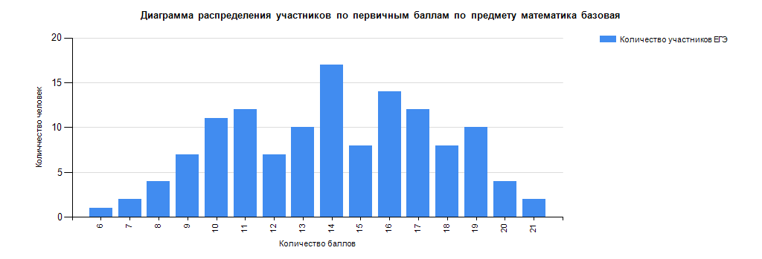

### Перечень ОО, продемонстрировавших наиболее высокие результаты ЕГЭ по предмету

Таблица 2-11

| № п/п | Наименование ОО | Количество ВТГ, чел. | Доля участников, получивших отметку | | | |
| --- | --- | --- | --- | --- | --- | --- |
| «2» | «3» | «4» | «5» |
| 1 | Государственное бюджетное общеобразовательное учреждение Ненецкого автономного округа "Средняя школа № 4 г. Нарьян-Мара с углублённым изучением отдельных предметов" | 25 | 0 | 4 | 44 | 52 |
| 2 | Государственное бюджетное общеобразовательное учреждение Ненецкого автономного округа "Средняя школа п. Искателей" | 10 | 10 | 10 | 30 | 50 |
| 3 | Государственное бюджетное общеобразовательное учреждение Ненецкого автономного округа "Средняя школа № 5" | 15 | 0 | 33,33 | 40 | 26,67 |

### Перечень ОО, продемонстрировавших низкие результаты ЕГЭ по предмету

Таблица 2-12

| № п/п | Наименование ОО | Количество ВТГ, чел. | Доля участников, получивших отметку | | | |
| --- | --- | --- | --- | --- | --- | --- |
| «5» | «4» | «3» | «2» |
| 1 | Государственное бюджетное общеобразовательное учреждение Ненецкого автономного округа "Средняя школа п. Искателей" | 10 | 50 | 30 | 10 | 10 |
| 2 | Государственное бюджетное общеобразовательное учреждение Ненецкого автономного округа "Ненецкая средняя школа имени А.П. Пырерки" | 27 | 18,52 | 48,15 | 33,33 | 0 |
| 3 | Государственное бюджетное общеобразовательное учреждение Ненецкого автономного округа "Средняя школа № 1 г. Нарьян-Мара с углублённым изучением отдельных предметов имени П.М. Спирихина" | 23 | 21,74 | 43,48 | 34,78 | 0 |

### ВЫВОДЫ о характере изменения результатов ЕГЭ по предмету

В 2025 году по сравнению с 2024 г. на 2, 95% уменьшилось количество участников набравших балл ниже минимального (0,75% в 2023г., 3,7% в 2024 г., 0,78 в 2025 г. ). Выросло количество участников, получивших на экзамене 3 балла (с 18,65% в 2023г. до 25,7% в 2024 г и до 27,91% в 2025 г.), снизилось количество участников, получивших 4 балла (с 53,73%   
в 2023 г. до 49,3% в 2024 г. и до 43,41% в 2025г.), изменилось количество участников, получивших 5 баллов (снизилось с 26,87% в 2023 г., до 21,3% в 2024 г. и выросло до 27,91% в 2025г.). Эти изменения привели к небольшому повышению в 2025 г среднего балла по предмету математика (базового уровня) 4, 067 – в 2023г., 3, 882 – в 2024г, 3,98 – в 2025 г.).

# Методический анализ результатов ЕГЭ[8] **по ХИМИИ**

## **РАЗДЕЛ 1. ХАРАКТЕРИСТИКА УЧАСТНИКОВ ЕГЭ ПО УЧЕБНОМУ ПРЕДМЕТУ**

### Количество[9] участников ЕГЭ по учебному предмету (за 3 года)

Таблица 0‑1

|  |  |  |  |  |  |
| --- | --- | --- | --- | --- | --- |
| **2023 г.** | | **2024 г.** | | **2025 г.** | |
| чел. | % от общего числа участников | чел. | % от общего числа участников | чел. | % от общего числа участников |
| 16 | 8,04 | 29 | 14,95 | 22 | 10,89 |

### ВЫВОДЫ о характере изменения количества участников ЕГЭ по учебному предмету

Единый государственный экзамен по химии в 2025 году в Ненецком автономном округе сдавали 22 человека, что на 7 участников меньше, чем в прошлом учебном году. В процентном выражении относительно общего количества участников экзамена так же меньше, чем в прошлом учебном году. Гендерный состав участников экзамена существенно не изменился, химию сдают преимущественно девушки (63,64 %). Традиционно количество юношей, выбравших экзамен по химии, меньше, чем девушек.

Лидирующей группой участников ЕГЭ по типам ОО, как и в предыдущие годы, остаются выпускники СОШ с углубленным изучением отдельных предметов (87,5% в 2023 г., 79,31% в 2024 г., 77,27% в 2025 г.). Доля выпускников СОШ, сдающих Химию остается невысокой (12,5% в 2023 г., 20,69% в 2024 г., 22,73% в 2025 г.).

По территориальным управлениям наибольшее количество участников ЕГЭ по химии традиционно характерно для города Нарьян-Мара (86,36%) и п. Искателей (13,64%).

В целом можно считать, что химия по-прежнему остается предметом для дальнейшего обучения в медицинских и химико-технологических ВУЗах региона, в которых результат ЕГЭ по химии обязательно учитывается при зачислении.



### Диаграмма распределения тестовых баллов участников ЕГЭ по предмету в 2025 г.

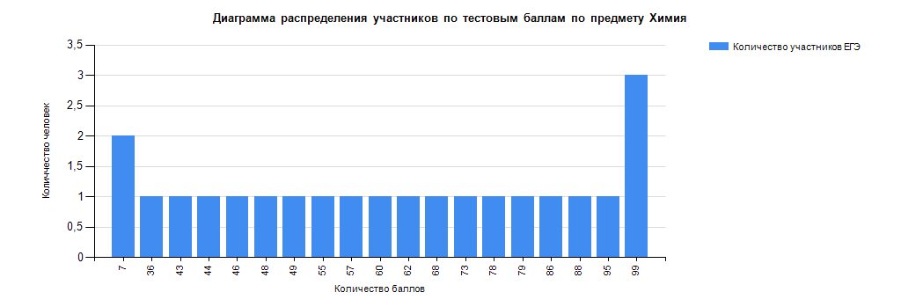

### Перечень ОО, продемонстрировавших наиболее высокие результаты ЕГЭ по предмету

Таблица 0‑8

| № п/п | Наименование ОО | Количество ВТГ, чел. | Доля ВТГ, получивших тестовый балл | | | |
| --- | --- | --- | --- | --- | --- | --- |
| от 81 до 100 баллов | от 61 до 80 баллов | от минимального балла до 60 баллов | ниже минимального |
| 1. | Государственное бюджетное общеобразовательное учреждение Ненецкого автономного округа «Средняя школа № 4 г. Нарьян-Мара с углублённым изучением отдельных предметов» | 17 | 35,29 | 23,53 | 41,18 | 0 |

### Перечень ОО, продемонстрировавших низкие результаты ЕГЭ по предмету

Таблица 0‑9

| № п/п | Наименование ОО | Количество ВТГ, чел. | Доля ВТГ, получивших тестовый балл | | | |
| --- | --- | --- | --- | --- | --- | --- |
| ниже минимального | от минимального балла до 60 баллов | от 61 до 80 баллов | от 81 до 100 баллов |
| 1. | Государственное бюджетное общеобразовательное учреждение Ненецкого автономного округа «Средняя школа № 4 г. Нарьян-Мара с углублённым изучением отдельных предметов» | 17 | 0 | 41,18 | 23,53 | 35,29 |

### ВЫВОДЫ о характере изменения результатов ЕГЭ по предмету

В текущем году в Ненецком автономном округе по сравнению с предыдущими периодами наблюдается улучшение результатов экзамена по химии. Средний тестовый балл вырос с 54,28 в 2024 году до 62,64 в 2025.

Доля экзаменуемых, не преодолевших минимальный балл в 2025 году снизилась существенно (2024 г. – 17,24 %, 2025 г. – 9,09 %). Это выпускники, которые не усвоили базовые знания по химии.

Процент выпускников, получивших от минимального балла до 60, остается достаточно высоким (40,91 %), но в сравнении с 2024 годом (44,83 %) наблюдается небольшое снижение. Привести к такому результату сдачи экзамена может «неосознанность» при выборе экзамена. Эта группа выпускников может быть представлена выпускниками, которые не определились с выбором профессии и недостаточно готовились к сдаче экзамена. Возможно, были и такие участники экзамена, кто поздно принял решение о сдаче ЕГЭ по химии и поздно начал готовиться.

Произошло уменьшение количества участников, набравших от 61 до 80 баллов (2024 г. – 27,59%, 2025 г. – 22,73%) но в свою очередь существенно увеличилось количество участников в группе с высоким уровнем подготовки по химии (2024 г. – 10,34%, 2025 г. – 27,27%). Мотивированные выпускники, нацеленные на высокий результат, ответственно относятся к подготовке и решают все задания, включая задания высокого уровня сложности. Также это моет быть связано с тем, что в этом учебном году не произошло ощутимых изменений в КИМ ЕГЭ. Также в 2025 году 3 ученика набрали 99 баллов за экзамен.

В связи с небольшим количеством участников ЕГЭ по химии (10,89% от общего количества выпускников) и малым количеством участников от АТЕ (меньше 10 участников экзамена от ОО) невозможно провести сравнительную характеристику по таблице «Основные результаты ЕГЭ по предмету в сравнении по административно-территориальным единицам». Основное количество участников экзамена в Ненецком автономном округе представляют государственное бюджетное общеобразовательное учреждение Ненецкого автономного округа «Средняя школа № 4 г. Нарьян-Мара с углублённым изучением отдельных предметов», в которой функционирует химико-биологический класс.

Таким образом, анализ статистических данных по итогам ЕГЭ по химии в Ненецком автономном округе позволяет выявить улучшение результатов экзамена в период с 2023 по 2025 год преимущественно за счёт выпускников профильной направленности.

# Методический анализ результатов ЕГЭ[10] **по** ОБЩЕСТВОЗНАНИЮ

## **РАЗДЕЛ 1. ХАРАКТЕРИСТИКА УЧАСТНИКОВ ЕГЭ ПО УЧЕБНОМУ ПРЕДМЕТУ**

### Количество[11] участников ЕГЭ по учебному предмету (за 3 года)

Таблица 0‑1

|  |  |  |  |  |  |
| --- | --- | --- | --- | --- | --- |
| **2023 г.** | | **2024 г.** | | **2025 г.** | |
| чел. | % от общего числа участников | чел. | % от общего числа участников | чел. | % от общего числа участников |
| 110 | 55,28 | 85 | 43,81 | 96 | 47,52 |

# ВЫВОДЫ о характере изменения количества участников ЕГЭ по учебному предмету

ЕГЭ по обществознанию относится к экзамену по выбору. При этом традиционно это один из популярного экзамена среди необязательных. Популярность обществознания можно объяснить несколькими причинами:

* в обществознании наблюдается синтез философии, социологии, права, политология, культурология, поэтому абитуриент может выбрать для поступления любую из специальностей, которая связана с этими науками;
* в большое количество ВУЗов для поступления необходимо обществознание;
* обществознание сдается для подстраховки, так как по-прежнему актуален стереотип о том, что это один из самых легких предметов.

В 2024 году происходит увеличение общего числа выпускников НАО, сдающих предмет «Обществознание» на ЕГЭ: на 11 человек с 2024 годом, но меньше, чем в 2023 году – на 14 человек. Гендерный состав сдающих обществознание за последние три года также не претерпел значительных изменений. Традиционно остается высоким процент популярности при выборе обществознания среди девушек. Количество юношей, выбравших экзамен по обществознанию, почти в 2 раза меньше числа девушек. В 2025 году обществознание сдавали 36,66% юношей и 63,54% девушек. Эту закономерность, сохраняющуюся ежегодно, легко объяснить гендерной ориентированностью девушек на профессии круга «человек-человек»: юрист, экономист, педагог, дефектолог, психолог, специалист по рекламе, в перечне вступительных экзаменов для которых есть обществознание.

Распределение участников по АТЕ соответствует плотности выпускников в данных АТЕ и принципиально не отличается от распределения участников по АТЕ в предшествующие 2 года. Основную часть участников ЕГЭ составляют выпускники текущего года – 100%. Значительная часть участников ЕГЭ относится к муниципальному образованию г. Нарьян-Мар (87,50%).

Выпускники НАО имеют возможность наблюдать разнообразие и востребованность профессий, связанных со сферой услуг, в том числе социально-гуманитарной направленности.



### Диаграмма распределения тестовых баллов участников ЕГЭ по предмету в 2025 г.

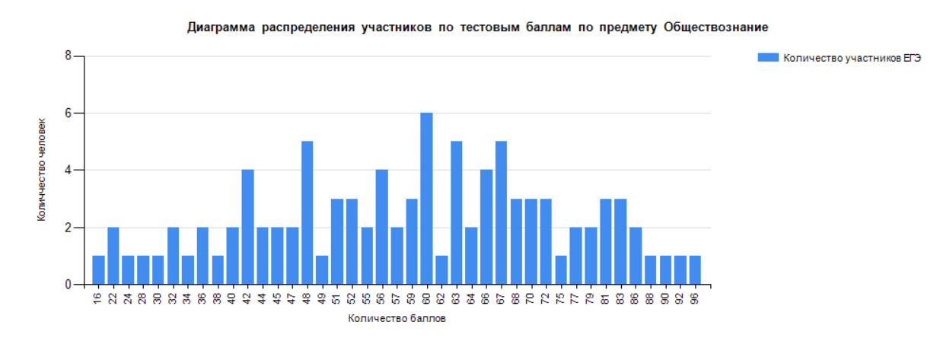

### Перечень ОО, продемонстрировавших наиболее высокие результаты ЕГЭ по предмету

Таблица 0‑8

| № п/п | Наименование ОО | Количество ВТГ, чел. | Доля ВТГ, получивших тестовый балл | | | |
| --- | --- | --- | --- | --- | --- | --- |
| от 81 до 100 баллов | от 61 до 80 баллов | от минимального балла до 60 баллов | ниже минимального |
| 1. | Государственное бюджетное общеобразовательное учреждение Ненецкого автономного округа "Средняя школа № 4 г. Нарьян-Мара с углублённым изучением отдельных предметов" | 14 | 28.57 | 28.57 | 42.86 | 0 |
| 2. | Государственное бюджетное общеобразовательное учреждение Ненецкого автономного округа "Средняя школа № 1 г. Нарьян-Мара с углублённым изучением отдельных предметов имени П.М. Спирихина" | 26 | 11.54 | 46.15 | 34.62 | 7.69 |
| 3. | Государственное бюджетное общеобразовательное учреждение Ненецкого автономного округа "Средняя школа № 5" | 15 | 6.67 | 20 | 40 | 33.33 |

### Перечень ОО, продемонстрировавших низкие результаты ЕГЭ по предмету

**Таблица 0‑9**

| № п/п | Наименование ОО | Количество ВТГ, чел. | Доля ВТГ, получивших тестовый балл | | | |
| --- | --- | --- | --- | --- | --- | --- |
| ниже минимального | от минимального балла до 60 баллов | от 61 до 80 баллов | от 81 до 100 баллов |
| 1. | Государственное бюджетное общеобразовательное учреждение Ненецкого автономного округа "Средняя школа № 5" | 15 | 33.33 | 40 | 20 | 6.67 |
| 2. | Государственное бюджетное общеобразовательное учреждение Ненецкого автономного округа "Средняя школа № 3" | 13 | 15.38 | 53.85 | 30.77 | 0 |
| 3. | Государственное бюджетное общеобразовательное учреждение Ненецкого автономного округа "Средняя школа № 1 г. Нарьян-Мара с углублённым изучением отдельных предметов имени П.М. Спирихина" | 26 | 7.69 | 34.62 | 46.15 | 11.54 |

### ВЫВОДЫ о характере изменения результатов ЕГЭ по предмету

В Ненецком автономном округе налажена системная работа по подготовке учащихся к ЕГЭ: стабильная и качественная подготовка и постоянная помощь со стороны учителей, а также методическая помощь обучающимся и педагогам. В регионе ежегодно анализируются ошибки, допущенные участниками при сдаче ЕГЭ в предыдущем году, проводятся обучающиеся семинары. Все это способствует тому, что средний балл по НАО остается выше, чем в целом по стране. В 2025 году он составил 58,38 балла, несмотря на некоторое его снижение (на 1,54) по сравнению с 2024 годом. Уровень сложности экзаменационной модели, сбалансированность вариантов КИМ создали условия для объективного оценивания предметных и метапредметных умений, навыков и способов деятельности выпускников.

Анализ результатов ЕГЭ по обществознанию за последние 3 года показывает, что процент участников, не преодолевших минимальный порог, нестабилен: 17,27% в 2023 г., 11,76% в 2024 г. и 14,58% в 2025 г. Анализ группы участников, преодолевших минимальный порог с запасом в 1-2 балла, показывает, что таких участников 6,25%. Это означает, что количество участников с низким уровнем подготовки по предмету потенциально выше. Данные участники находятся в зоне риска, поскольку имеется вероятность получить балл ниже, что может привести к снижению доли выпускников, преодолевших минимальный порог. Это следует учесть при организации работы с аналогичной категорией участников ГИА следующего года.

Данные результаты имеют отрицательную тенденцию при сопоставлении с количеством выпускников, набравших количество баллов на ЕГЭ от 81 до 100: на 0,23% меньше, чем в 2023 году. Происходит снижение количества выпускников, набирающих баллы от минимального (то есть 42) до 61: в 2025 году этот показатель меньше, чем в 2023 году на 0,55%, а в сравнении с 2024 годом этот показатель увеличивается на 2,82 %.

Анализ статистических данных по половой принадлежности показывает, что юноши на экзамене набирают баллов ниже минимально больше, чем девушки (на 17,51%) и фактически большая доля девушек, чем юношей, набирающих от 81 до 100 баллов (на 1,68 %). Юноши набирают больше баллов, чем девушки от 61-80 баллов на 16,63 %.

Анализ статистических данных по типам ОО дает следующие выводы: среди СОШ наибольшие показатели по группе выпускников, не набравших минимального количества баллов (18,75%) и набравших баллов от минимального до 61 баллов (41,67%). Эта же группа категория выпускников оказывает и наименьшие показатели среди тех, кто набирает от 61 до 81 балла (29,17%) и наименьший показатель среди тех, кто набирает от 81 до 100 баллов (10,42%). Последний показатель достаточно невысок в сравнении с общим количеством выпускников данной категории ОО. В категории таких ОО как средние общеобразовательные школы с углубленным изучением отдельных предметов общие итоги носят противоположный характер: доля участников, набирающих количество баллов ниже минимальных составляет 10,42%, что фактически в 1,5 раза меньше, чем в категории выпускников из СОШ и на 2,29% меньше доли выпускников из СОШ, набирающих количество баллов от минимального до 61. Среди выпускников средних общеобразовательных школ с углубленным изучением отдельных предметов доля выпускников, набирающих от 61 до 81 балла, составляет 35,42%, что на 6,25% больше, чем этот показатель у выпускников СОШ. На 4,16 % больше доля выпускников из школ с углубленным изучением отдельных предметов, набирающих баллов от 81 до 100, чем выпускников категории ОО – СОШ. На основании этих данных можно сделать общий вывод, что уровень подготовки выпускников средних общеобразовательных школ с углубленным изучением отдельных предметов существенно выше, чем в СОШ. Как один из вариантов объяснения общего вывода: наличие профильных классов гуманитарного и социально-экономического профиля, что предполагает усиление обязательной части учебного плана ОО курсами, усиливающими предмет «Обществознание» в части учебного плана, формируемого самим ОО. А также использованием возможностей ресурсов внеурочной деятельности за счёт проведения курсов, направленных на повышение познавательного, учебного интереса и закрепления метапредметных УУД у выпускников старшей школы.

Анализ статистических данных по АТЕ по качеству итогов показывает, что наибольший процент выпускников, не набравших минимального балла на экзамене отмечается в городе Нарьян-Маре (15,48%), 0% доли выпускников из школы с.Ома. Наибольшая доля выпускников, получивших на экзамене от 81 до 100 баллов у школы с. Ома (66,67%). Хуже всех справилась школа п. Искателей (отсутствие высокобалльников и большой процент выполнения от минимального балла до 60). Эти данные могут свидетельствовать о недостаточно эффективной подготовке выпускников, не использованием выпускниками разнообразных и доступных ресурсов для самоподготовки, отсутствием/непродуманностью оценочных процедур на уровне ОО в течение учебного года.

Лучшие показатели среди выпускников школ второй год подряд, показавших от 81 до 100 баллов – ГБОУ НАО «СШ № 4 г. Нарьян-Мара с углубленным изучением отдельных предметов» - 28,57% (показатель выше по сравнению с 2024 годом). Это можно объяснить более квалифицированными кадрами и доступностью мер методической поддержки учителей и выпускников, а также наличием в школе профильных классов, классов с углубленным изучением предметов, выпускники которых показывают более высокие результаты. Государственное бюджетное общеобразовательное учреждение Ненецкого автономного округа "Средняя школа № 1 г. Нарьян-Мара с углублённым изучением отдельных предметов имени П.М. Спирихина" тоже относится к лучшим показателям, продемонстрировавших наиболее высокие результаты ЕГЭ по предмету.

К школе с низкими результатами ЕГЭ по предмету относятся ГБОУ НАО «СШ № 5», ГБОУ НАО "СШ № 3". ГБОУ НАО «СШ № 5» по показателям получивших от 81 до 100 баллов, имеет минимальные значения (по сравнению с другими школами НАО) – 6,67% выпускников и не преодолевших порог – 33,33%;

Безусловно, чтобы добиться позитивной динамики, необходимо усилить целенаправленную работу педагогов как в плане совершенствования профессиональных компетенций, так и в плане профориентации обучающихся. Проводить семинары и вебинары на базе НРЦРО, включать модули по подготовке к ЕГЭ по обществознанию на курсах повышения квалификации НРЦРО; проводить методические семинары на уровне окружных и школьных предметных методических объединений, которые необходимо посвящать «западающим» вопросам в подготовке к ЕГЭ. Посещать учителям семинары в обязательном порядке.

# Методический анализ результатов ЕГЭ[12] **по** ЛИТЕРАТУРЕ

## **РАЗДЕЛ 1. ХАРАКТЕРИСТИКА УЧАСТНИКОВ ЕГЭ ПО УЧЕБНОМУ ПРЕДМЕТУ**

### Количество[13] участников ЕГЭ по учебному предмету (за 3 года)

Таблица 0‑1

|  |  |  |  |  |  |
| --- | --- | --- | --- | --- | --- |
| **2023 г.** | | **2024 г.** | | **2025 г.** | |
| чел. | % от общего числа участников | чел. | % от общего числа участников | чел. | % от общего числа участников |
| 24 | 12,06 | 14 | 7,22 | 11 | 5,45 |

### ВЫВОДЫ о характере изменения количества участников ЕГЭ по учебному предмету

Предмет «Литература» стабильно остаётся в категории предметов с малой численностью участников экзамена. ЕГЭ по литературе сдается по выбору. Экзамен необходим для поступления на узкий круг гуманитарных и творческих специальностей, чем и обусловлено количество обучающихся, желающих сдавать данный предмет. Данные таблицы 0-1 свидетельствуют об отрицательной динамике числа участников ЕГЭ в 2025 году: общее процентное соотношение участников от общего числа участников ЕГЭ по литературе в регионе уменьшилось на 1,77% по сравнению с 2024 годом (количество участников уменьшилось на 3 человека). Это свидетельствует, на наш взгляд, об уменьшении интереса детей к такому предмету, как литература, т.к. с каждым годом дети читают все меньше и меньше, и малом количестве бюджетных мест для студентов филологических профилей в вузах. В наше время технические профессии считаются одними из самых востребованных на рынке труда. Это связано с тем, что в современном мире технологии играют огромную роль и требуются специалисты, которые могут разрабатывать и совершенствовать новые технологии. Привлекательными технические профессии делает и то, что они обладают большим потенциалом для заработка. Специалисты в области информационных технологий, инженеры и другие технические специалисты получают высокие зарплаты.

Гендерная структура сдающих экзамен по литературе в текущем году не претерпела значительных изменений. Традиционно предмет для сдачи выбирают в основном девушки. В 2024, 2023 году экзамен сдавали 2 юноши, в 2025 – 1. Юноши реже сдают литературу, так как чаще выбирают предметы социального цикла, естественнонаучной или физико-математической направленности для будущей профессии. Таким образом, можно говорить о преобладании девушек среди участников ЕГЭ по литературе на протяжении всего анализируемого периода. Особых обстоятельств, существенным образом повлиявших на изменение количества участников ЕГЭ по предмету в Ненецком автономном округе не выявлено. Выбор экзамена выпускником зависит от его потребностей и выбора следующих после средней школы образовательных маршрутов.



### Диаграмма распределения тестовых баллов участников ЕГЭ по предмету в 2025 г.

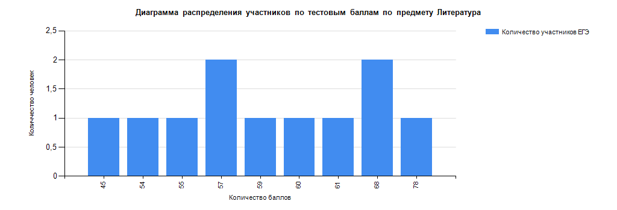

### Перечень ОО, продемонстрировавших наиболее высокие результаты ЕГЭ по предмету

ОО, продемонстрировавших наиболее высокие результаты ЕГЭ по литературе, не выявлены, так во всех ОО количество учеников, принимавших участие в ЕГЭ по данному предмету, менее 10.

Таблица 0‑8

| № п/п | Наименование ОО | Количество ВТГ, чел. | Доля ВТГ, получивших тестовый балл | | | |
| --- | --- | --- | --- | --- | --- | --- |
| от 81 до 100 баллов | от 61 до 80 баллов | от минимального балла до 60 баллов | ниже минимального |
| 1. | - | - | - | - | - | - |

### Перечень ОО, продемонстрировавших низкие результаты ЕГЭ по предмету

ОО, продемонстрировавших низкие результаты ЕГЭ по литературе, не выявлено, так во всех ОО количество учеников, принимавших участие в ЕГЭ по данному предмету, менее 10.

Таблица 0‑9

| № п/п | Наименование ОО | Количество ВТГ, чел. | Доля ВТГ, получивших тестовый балл | | | |
| --- | --- | --- | --- | --- | --- | --- |
| ниже минимального | от минимального балла до 60 баллов | от 61 до 80 баллов | от 81 до 100 баллов |
| 1. | - | - | - | - | - | - |

### ВЫВОДЫ о характере изменения результатов ЕГЭ по предмету

Изучая динамику результатов по литературе, важно отметить, что внесение корректив в критерии оценивания выполнения заданий с развернутым ответом, уменьшение числа тестовых заданий не привели к снижению результатов. Средний тестовый балл в 2025 году уменьшился незначительно: в 2025 году 60, 18%, в 2024г – 61, 07, возможно, это связано с тем, что в 2025 году экзамен сдавало меньшее количество выпускников.

В 2025 году в основной период сдачи экзамена никто не получил 100 баллов, а в 2024, 2023 годах есть выпускники, сдавшие экзамен на 100 баллов. Количество выпускников, получивших от 81 до 100 баллов понизилось: 024г.– 21.43%; 2023г. – 20,83 %; 2025г. – 0%, увеличилось количество выпускников, вошедших в группу от 61 до 80 баллов: 36,36% (в 2024 г. -14, 29%, в 2023г. – 16,67%).

В 2025, 2024 годах все выпускники набрали балл выше минимального. В 2023 году не преодолели минимальный балл 2 выпускника текущего года (8,3%), обучавшихся по программам СОО.

Результаты ЕГЭ 2025 года в целом сопоставимы с результатами прошлых лет. Оценивание вариативных заданий показало, что глубокое осмысленное прочтение произведения становится залогом успешного ответа, начитанность в целом позволяет быстро обосновывать сопоставления в заданиях повышенного уровня сложности 5 и 10, а также создавать ответ на вопрос 11 высокого уровня сложности.

На основании среднего балла (60) результаты ЕГЭ по литературе в Ненецком автономном округе можно считать удовлетворительными. Участники, получившие высокие баллы на экзамене, обучались в общеобразовательных организациях, где преподают литературу учителя, которые обучались на курсах повышения квалификации для экспертов, работают в составе предметной комиссии по литературе и могут квалифицированно сопровождать подготовку школьников к ЕГЭ. Продуманная организация образовательного процесса и высокий уровень профессиональных компетенций учителей позволяет обеспечивать высокое качество обучения по литературе.

### Методический анализ результатов ЕГЭ по ИСТОРИИ

# РАЗДЕЛ 1. ХАРАКТЕРИСТИКА УЧАСТНИКОВ ЕГЭ ПО УЧЕБНОМУ ПРЕДМЕТУ

# Количество[14] участников ЕГЭ по учебному предмету (за 3 года)

*Таблица 0‑13*

|  |  |  |  |  |  |
| --- | --- | --- | --- | --- | --- |
| **2023 г.** | | **2024 г.** | | **2025 г.** | |
| чел. | % от общего числа участников | чел. | % от общего числа участников | чел. | % от общего числа участников |
| 34 | 16,35 | 32 | 15,9 | 42 | 20,79 |

# ВЫВОДЫ о характере изменения количества участников ЕГЭ по учебному предмету

На основе приведенных данных отмечается увеличение количества участников ЕГЭ по истории в целом; среди участников ЕГЭ по истории преобладают выпускники текущего года, обучавшиеся по программам СОО.



# Диаграмма распределения тестовых баллов участников ЕГЭ по предмету в 2025 г.

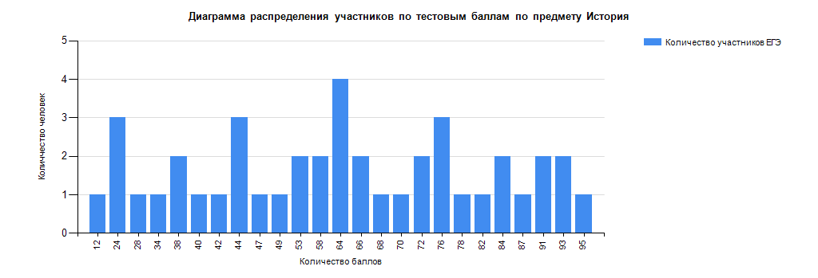

# Перечень ОО, продемонстрировавших наиболее высокие результаты ЕГЭ по предмету

*Таблица 0‑20*

| № п/п | Наименование ОО | Количество ВТГ, чел. | Доля ВТГ, получивших тестовый балл | | | |
| --- | --- | --- | --- | --- | --- | --- |
| от 81 до 100 баллов | от 61 до 80 баллов | от минимального балла до 60 баллов | ниже минимального |
| 1. | Государственное бюджетное общеобразовательное учреждение Ненецкого автономного округа "Средняя школа № 1 г. Нарьян-Мара с углублённым изучением отдельных предметов имени П.М. Спирихина" | 11 | 36,36 | 45,45 | 9,09 | 9,09 |

# Перечень ОО, продемонстрировавших низкие результаты ЕГЭ по предмету

*Таблица 0‑21*

| № п/п | Наименование ОО | Количество ВТГ, чел. | Доля ВТГ, получивших тестовый балл | | | |
| --- | --- | --- | --- | --- | --- | --- |
| ниже минимального | от минимального балла до 60 баллов | от 61 до 80 баллов | от 81 до 100 баллов |
| 1. | Государственное бюджетное общеобразовательное учреждение Ненецкого автономного округа "Средняя школа № 1 г. Нарьян-Мара с углублённым изучением отдельных предметов имени П.М. Спирихина" | 11 | 9,09 | 9,09 | 45,45 | 36,36 |

# ВЫВОДЫ о характере изменения результатов ЕГЭ по предмету

Сравнение результатов ЕГЭ по истории за последние 3 года показывает:

- в 2025 году участники Единого государственного экзамена продемонстрировали результаты ниже, чем в 2024 году; средний тестовый балл по истории в 2025 году ниже на 0,26 балла по сравнению с прошлым годом, и ниже на 3,51 балла по сравнению с 2023 годом. Средний тестовый балл в 2025 году составил 60,24 балла;

- число участников с баллами от 81 до 99 в 2025 году увеличилось по сравнению с предыдущими годом и составило 21,43%, что выше примерно на 7% показателей предыдущего года. Доля участников, получивших тестовый балл от 61 до 80 баллов, незначительно увеличилась на 1% и составила 33,3%.

- число участников с баллами от минимального до 60 баллов, уменьшилось по сравнению с 2024 годом на 20% (составило 33,3%).

- наилучшие результаты по ЕГЭ в 2025 году показали, как и в предыдущие годы, выпускники общеобразовательных школ с углубленным изучением отдельных предметов.

# Методический анализ результатов ЕГЭ[15] **по** ГЕОГРАФИИ

# РАЗДЕЛ 1. ХАРАКТЕРИСТИКА УЧАСТНИКОВ ЕГЭ ПО УЧЕБНОМУ ПРЕДМЕТУ

### Количество[16] участников ЕГЭ по учебному предмету (за 3 года)

Таблица 0‑1

|  |  |  |  |  |  |
| --- | --- | --- | --- | --- | --- |
| **2023 г.** | | **2024 г.** | | **2025 г.** | |
| чел. | % от общего числа участников | чел. | % от общего числа участников | чел. | % от общего числа участников |
| 1 | 0,50 | 6 | 3,09 | 3 | 1,49 |

### ВЫВОДЫ о характере изменения количества участников ЕГЭ по учебному предмету

Количество участников ЕГЭ по географии в Ненецком автономном округе в процентном отношении к общему числу выпускников остается стабильно невысоким, в среднем – 1,7 % за три года. В 2025 году число участников уменьшилось до 1,49 %, этот показатель в два раза меньше, чем в 2024 году. Юношей всегда больше, чем девушек. Все участники ЕГЭ по географии, как и в предыдущие годы – это выпускники текущего года, обучающиеся по программе СОО в 2025 году – 100%. Все участники относятся к одной АТЕ, Ненецкому автономному округу. Изменений в нормативных документах, существенным образом повлиявших на изменение количества участников ЕГЭ по географии, не было.



### Диаграмма распределения тестовых баллов участников ЕГЭ по предмету в 2025 г.

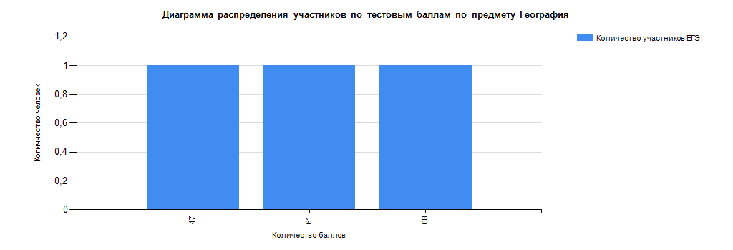

### Перечень ОО, продемонстрировавших наиболее высокие результаты ЕГЭ по предмету

Таблица 0‑8

| № п/п | Наименование ОО | Количество ВТГ, чел. | Доля ВТГ, получивших тестовый балл | | | |
| --- | --- | --- | --- | --- | --- | --- |
| от 81 до 100 баллов | от 61 до 80 баллов | от минимального балла до 60 баллов | ниже минимального |
| 1. | - | - | - | - | - | - |

Количество участников ЕГЭ по географии в 2025 году от каждой образовательной организации менее 10, поэтому выделения перечня образовательных организаций, продемонстрировавших наиболее высокие и низкие результаты, не проводилось.

### Перечень ОО, продемонстрировавших низкие результаты ЕГЭ по предмету

Таблица 0‑9

| № п/п | Наименование ОО | Количество ВТГ, чел. | Доля ВТГ, получивших тестовый балл | | | |
| --- | --- | --- | --- | --- | --- | --- |
| ниже минимального | от минимального балла до 60 баллов | от 61 до 80 баллов | от 81 до 100 баллов |
| 1. | - | - | - | - | - | - |

Количество участников ЕГЭ по географии от каждой образовательной организации менее 10, поэтому выделения перечня образовательных организаций, продемонстрировавших наиболее высокие и низкие результаты, не проводилось.

### ВЫВОДЫ о характере изменения результатов ЕГЭ по предмету

За последние 3 года средний тестовый балл остаётся в диапазоне от 54 до 62. В 2025 году средний тестовый балл составил 59, что ниже на 3 балла, чем в 2024 году (Таблица 2-6).

По сравнению с прошлым годом увеличилось количество участников, набравших балл от 61 до 80 баллов на 16,7 %, нет участников, набравших балл от 81 и выше, как и в 2022 и 2023 годах.

Стабильный показатель участников, набравших балл от минимального балла до 60 – 33,3%.

Результаты 2023 и 2025 года не являются определяющими для анализа, так как участвовали 1 и 3 человека соответственно. Все участники ЕГЭ - выпускники текущего года, обучавшиеся по программам СОО. Результаты экзамена не могут в полной мере отражать состояние школьного географического образования в регионе, так как ЕГЭ по географии в 2025 году сдавали 1,49 % всех выпускников. Представленные результаты из-за малого числа участников ЕГЭ не отражают основные тенденции, сильные и слабые стороны подготовки выпускников по предмету.

# Методический анализ результатов ЕГЭ **по БИОЛОГИИ**

## **РАЗДЕЛ 1. ХАРАКТЕРИСТИКА УЧАСТНИКОВ ЕГЭ ПО УЧЕБНОМУ ПРЕДМЕТУ**

### Количество участников ЕГЭ по учебному предмету (за 3 года)

Таблица 0‑1

|  |  |  |  |  |  |
| --- | --- | --- | --- | --- | --- |
| **2023 г.** | | **2024 г.** | | **2025 г.** | |
| чел. | % от общего числа участников | чел. | % от общего числа участников | чел. | % от общего числа участников |
| 25 | 12,56 | 36 | 18,56 | 34 | 16,83 |

### ВЫВОДЫ о характере изменения количества участников ЕГЭ по учебному предмету

Количество участников ЕГЭ по биологии в текущем году осталось примерно на уровне 2024 года (уменьшилось на 1,73%). Однако этот показатель выше значения 2023 года (на 4,27%).

Состав участников по полу по сравнению с 2024 годом существенно не изменился. Как и в прошлые годы, девушки преобладают над юношами, соотношение по полу в текущем году составляет в среднем 2:1. Это связано с тем, что биология чаще выбирается абитуриентами, поступающими на факультеты психологии, логопедии, а также на медицинские, биологические и педагогические специальности.

Среди участников ЕГЭ только выпускники общеобразовательных организаций текущего года. Большинство участников из средних общеобразовательных школ г. Нарьян-Мар с углубленным изучением отдельных предметов (67,65%). В 2025 году в ЕГЭ по биологии не принимали участие лица с ограниченными возможностями здоровья. На территории Ненецкого автономного округа отсутствуют лицеи и гимназии.

### Диаграмма распределения тестовых баллов участников ЕГЭ по предмету в 2025 г.

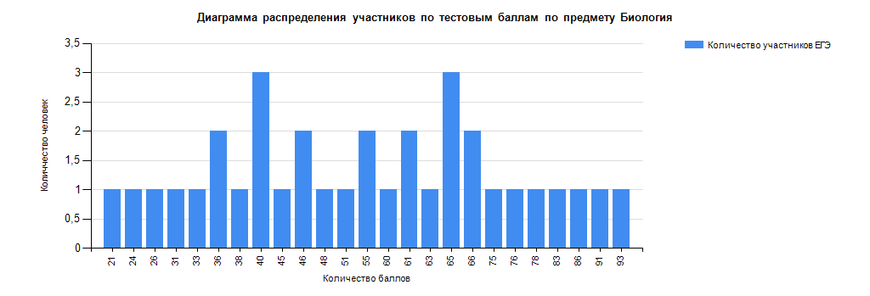

### Перечень ОО, продемонстрировавших наиболее высокие результаты ЕГЭ по предмету

Таблица 0‑8

|  |  |  |  |  |  |  |
| --- | --- | --- | --- | --- | --- | --- |
|  |  |  | Доля ВТГ, получивших тестовый балл | | | |
| № п/п | Наименование ОО | Количество ВТГ, чел | от 81 до 100 баллов | от 61 до 80 баллов | от минимального до 60 | ниже минимального |
| 1 | Государственное бюджетное общеобразовательное учреждение Ненецкого автономного округа "Средняя школа № 4 г. Нарьян-Мара с углублённым изучением отдельных предметов" | 18 | 22,22 | 38,89 | 38,89 | 0 |

### Перечень ОО, продемонстрировавших низкие результаты ЕГЭ по предмету

Таблица 0‑9

| № п/п | Наименование ОО | Количество ВТГ, чел. | Доля ВТГ, получивших тестовый балл | | | |
| --- | --- | --- | --- | --- | --- | --- |
| ниже минимального | от минимального балла до 60 баллов | от 61 до 80 баллов | от 81 до 100 баллов |
| 1. |  |  |  |  |  |  |
|  | … |  |  |  |  |  |

Количество участников ЕГЭ по биологии от каждой образовательной организации, кроме одной, менее 10, поэтому выделение перечня образовательных организаций, продемонстрировавших наиболее низкие результаты, не проводилось.

### ВЫВОДЫ о характере изменения результатов ЕГЭ по предмету

Общие результаты сдачи ЕГЭ по биологии можно считать удовлетворительными. Минимальный балл ЕГЭ по биологии в 2025 г. составил 36 тестовыхбаллов, что полностью совпадает с его значением как в 2024 г., так и в 2023 г. Доля участников, не достигших минимального балла, по сравнению с прошлым годом увеличилась на 11,93% (в 5,3 раз). Этот показатель также в 3 раза выше уровня 2023 года. Минимальный тестовый балл - 21.

Средний балл на 2,79 ниже показателя 2024 года, но на 14,53 выше по сравнению с 2023 годом. Количество выпускников, набравших высокий балл (выше 81) увеличилось в 4,2 раза по сравнению с прошлым годом. В 2023 году никто из участников не набрал высокий балл (выше 81). Доля высокобалльников в 2024 году составила 2,8 %, что ниже уровня 2025 года на 8,98%. Максимальный тестовый балл - 93, что немного выше значения прошлого года (на 2 балла). В 2023 г. он составил 64.

Анализ показал, что большинство участников ЕГЭ 2025 г. набрали тестовый балл от 36 до 60 баллов (14 человек – 41,18%), что ниже уровня 2024 (55,56%) и 2023 (52,00%) годов. Снизилось также количество участников, набравших от 61 до 80 баллов – 32,35%, что на 6,54% ниже значения 2024 года, но в 8 раз выше показателя 2023 года. Такое снижение связано с увеличением доли высокобалльников в 2025 году.

В 2025 году наиболее высокие результаты ЕГЭ по биологии показали выпускники ГБОУ НАО «Средняя школа № 4 г. Нарьян-Мара с углублённым изучением отдельных предметов». Доля высокобалльных работ в ОО составляет 22,22% от числа сдающих, 38,89% выпускников, получивших тестовый балл от 61 до 80, 38,89% выпускников, показали базовые знания. В данной ОО нет выпускников, не преодолевших порог.

Сравнительный анализ результатов по гендерному признаку показал, что процент юношей, не преодолевших порог, ниже, чем у девушек на 8,82%, а доля выпускников мужского пола, получивших от 61 до 80 баллов, выше на 9,1% результатов, полученных девушками. Среди девушек результаты выше в группах выпускников, набравших от минимального до 60 баллов на 42,86%, по сравнению с результатами юношей, и в группе высокобалльников на 50%.

В целом выпускники 2025 года показали средний уровень результатов ЕГЭ по биологии.

Выводы:

А) В 2025 году наиболее высокие результаты ЕГЭ по биологии показали выпускники ГБОУ НАО «Средняя школа № 4 г. Нарьян-Мара с углублённым изучением отдельных предметов». Все участники ЕГЭ по биологии, набравшие выше 81 балла, выпускники этой ОО.

Б) Количество участников ЕГЭ по биологии от каждой образовательной организации, продемонстрировавших низкие результаты, менее 10, поэтому выделение перечня образовательных организаций, не проводилось.

В) Доля выпускников мужского пола выше в группе участников, получивших от 61 до 80 баллов, в остальных группах – результаты выше у девушек.

Г) Наблюдается положительная динамика повышения количества высокобалльников среди участников ЕГЭ по биологии.

Д) Можно сделать вывод о качественной подготовке выпускников этого года.

# Методический анализ результатов ЕГЭ[17] **по АНГЛИЙСКОМУ ЯЗЫКУ**

## **РАЗДЕЛ 1. ХАРАКТЕРИСТИКА УЧАСТНИКОВ ЕГЭ ПО УЧЕБНОМУ ПРЕДМЕТУ**

### Количество[18] участников ЕГЭ по учебному предмету (за 3 года)

Таблица 0‑1

|  |  |  |  |  |  |
| --- | --- | --- | --- | --- | --- |
| **2023 г.** | | **2024 г.** | | **2025 г.** | |
| чел. | % от общего числа участников | чел. | % от общего числа участников | чел. | % от общего числа участников |
| 30 | 15,08 | 22 | 11,34 | 20 | 9,90 |

### ВЫВОДЫ о характере изменения количества участников ЕГЭ по учебному предмету

Экзамен сдавали 20 человек, что составляет 9,9% от общего количества обучающихся субъекта. Уменьшение процента сдававших от общего числа обучающихся обусловлено уменьшением количества участников ЕГЭ по предмету в 2025 году по сравнению с 2024 годом. Из 20 участников: 14 девушек и 7 юношей. 19 участника ЕГЭ 2025 года являются выпускниками общеобразовательных организаций, 1 участник является выпускником прошлых лет.



### Диаграмма распределения тестовых баллов участников ЕГЭ по предмету в 2025 г.

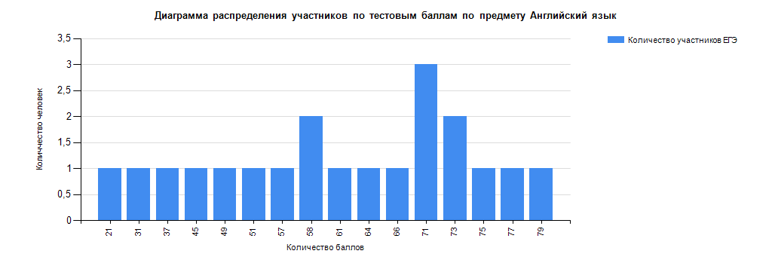

### Перечень ОО, продемонстрировавших наиболее высокие результаты ЕГЭ по предмету

ОО, продемонстрировавших наиболее высокие результаты ЕГЭ по английскому языку, не выявлены, так во всех ОО количество учеников, принимавших участие в ЕГЭ по данному предмету, менее 10

Таблица 0‑8

| № п/п | Наименование ОО | Количество ВТГ, чел. | Доля ВТГ, получивших тестовый балл | | | |
| --- | --- | --- | --- | --- | --- | --- |
| от 81 до 100 баллов | от 61 до 80 баллов | от минимального балла до 60 баллов | ниже минимального |
| 1. | - | - | - | - | - | - |

### Перечень ОО, продемонстрировавших низкие результаты ЕГЭ по предмету

ОО, продемонстрировавших наиболее низкие результаты ЕГЭ по английскому языку, не выявлены, так во всех ОО количество учеников, принимавших участие в ЕГЭ по данному предмету, менее 10

Таблица 0‑9

| № п/п | Наименование ОО | Количество ВТГ, чел. | Доля ВТГ, получивших тестовый балл | | | |
| --- | --- | --- | --- | --- | --- | --- |
| ниже минимального | от минимального балла до 60 баллов | от 61 до 80 баллов | от 81 до 100 баллов |
| 1. | - | - | - | - | - | - |

### ВЫВОДЫ о характере изменения результатов ЕГЭ по предмету

Результат ЕГЭ по английскому языку 2025 года в сравнении с минимальным баллом прошлых лет не менялся и составил 22. По сравнению с предыдущим годом не все экзаменуемые преодолели минимальный порог.

По сравнению с 2024 годом средний балл сдачи экзамена значительно ниже, на 7,96 %, и составляет 59,4 %. Максимальный балл за работу 79 баллов, минимальный 21 балл, 0 экзаменуемых получили от 81 до 100 баллов за работу, в 2024 году таких экзаменуемых было – 13,64% , 40,00% экзаменуемых набрали от минимального до 60 баллов, 55,00% - от 60 – 80%., что значительно выше, чем в 2024 году. Данный результат свидетельствует о некотором снижении результатов ЕГЭ по сравнению с 2023-2024 учебным годом гг. Отмечается появление экзаменуемого, не преодолевшего минимальный порог, и отсутствии высокобалльников. Однако по категориям «От минимального до 60 баллов» и от 60-80% наблюдает динамика повышения среднего балла по сравнению с предыдущим годом, что свидетельствует о достаточном уровне подготовки обучающихся к прохождению ГИА.

# Методический анализ результатов ЕГЭ[19] **по ФИЗИКЕ**

## **РАЗДЕЛ1. ХАРАКТЕРИСТИКА УЧАСТНИКОВ ЕГЭ ПО УЧЕБНОМУ ПРЕДМЕТУ**

### 1.1. Количество[20] участников ЕГЭ по учебному предмету (за 3 года)

Таблица 2‑1

|  |  |  |  |  |  |
| --- | --- | --- | --- | --- | --- |
| **2023 г.** | | **2024 г.** | | **2025 г.** | |
| чел. | % от общего числа участников | чел. | % от общего числа участников | чел. | % от общего числа участников |
| 22 | 11,06 | 16 | 7,8 | 30 | 14,85 |

### ВЫВОДЫ о характере изменения количества участников ЕГЭ по учебному предмету

В 2024-2025 гг. наблюдается увеличение числа выпускников, сдающих экзамен по физике, при этом процент от общего числа сдающих по сравнению с прошлым годом увеличился на 7,05%. Доля девушек и юношей, сдававших физику в 2025 году, соответственно 23,33 % и 76,67 % от общего числа участников ЕГЭ по физике в НАО, в этом году произошел рост числа участников среди девушек на 23,33%.

Все участники ЕГЭ по физике - это выпускники текущего года. Среди участников ЕГЭ большинство составляют учащиеся средних общеобразовательных школ с углубленным изучением отдельных предметов 73,33% (на 23,33% выше по сравнению с предыдущими годами) , на долю выпускников средних общеобразовательных школ приходится 26,67% .



### Диаграмма распределения тестовых баллов участников ЕГЭ по предмету в 2025 г.

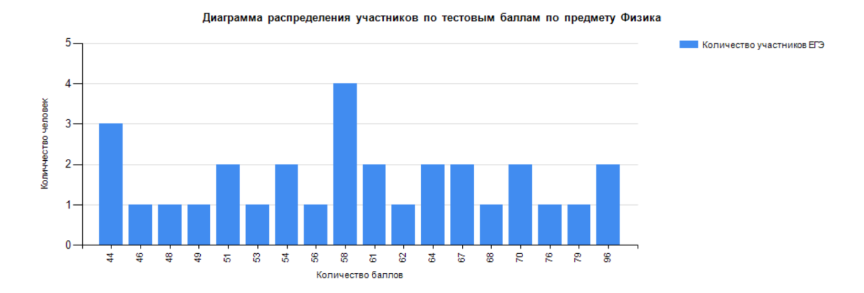

### Перечень ОО, продемонстрировавших наиболее высокие результаты ЕГЭ по предмету

1. Таблица 0‑11

| № п/п | Наименование ОО | Количество ВТГ, чел. | Доля ВТГ, получивших тестовый балл | | | |
| --- | --- | --- | --- | --- | --- | --- |
| от 81 до 100 баллов | от 61 до 80 баллов | от минимального балла до 60 баллов | ниже минимального |
| 1. | Государственное бюджетное общеобразовательное учреждение Ненецкого автономного округа "Средняя школа № 4 г. Нарьян-Мара с углублённым изучением отдельных предметов" | 12 | 0 | 41,67 | 58,33 | 0 |

### Перечень ОО, продемонстрировавших низкие результаты ЕГЭ по предмету

* Таблица 0‑12

| № п/п | Наименование ОО | Количество ВТГ, чел. | Доля ВТГ, получивших тестовый балл | | | |
| --- | --- | --- | --- | --- | --- | --- |
| ниже минимального | от минимального балла до 60 баллов | от 61 до 80 баллов | от 81 до 100 баллов |
| 1. | Государственное бюджетное общеобразовательное учреждение Ненецкого автономного округа "Средняя школа № 4 г. Нарьян-Мара с углублённым изучением отдельных предметов" | 12 | 0 | 41,67 | 58,33 | 0 |

### ВЫВОДЫ о характере изменения результатов ЕГЭ по предмету

По результатам ЕГЭ в 2025 году по сравнению с 2024 годом доля участников, набравших до 60 баллов увеличилось на 15,83 %%. На 16,25% уменьшилось количество выпускников в группе от 61 до 80 баллов. Эти изменения большей частью можно связать с увеличением числа обучающихся, выбравших экзамен по физике.

Доля высокобалльных работ составила 6,67%, что является не самым высоким показателем за последние 4 года. В этом году нет в регионе работ с высшим баллом, но два выпускника ГБОУ НАО “СШ №1 г. Нарьян-Мара с углубленным изучением отдельных предметов” набрали 96 баллов, данная ОО входит в число лучших по результатам ЕГЭ по физике в регионе — наибольшее количество высоко бальных работ, отсутствие не преодолевших пороговый балл, что соответствует статусу учреждения.

# Методический анализ результатов ЕГЭ[21] **по ИНФОРМАТИКЕ**

## **РАЗДЕЛ1. ХАРАКТЕРИСТИКА УЧАСТНИКОВ ЕГЭ ПО УЧЕБНОМУ ПРЕДМЕТУ**

### 1.1. Количество[22] участников ЕГЭ по учебному предмету (за 3 года)

Таблица 2‑1

|  |  |  |  |  |  |
| --- | --- | --- | --- | --- | --- |
| **2023 г.** | | **2024 г.** | | **2025 г.** | |
| чел. | % от общего числа участников | чел. | % от общего числа участников | чел. | % от общего числа участников |
| 32 | 16,08 | 29 | 14,95 | 31 | 15,35 |

### ВЫВОДЫ о характере изменения количества участников ЕГЭ по учебному предмету

ЕГЭ по информатике относится к экзамену по выбору. 31 человек в НАО в 2025 году выбрали экзамен по информатике (что составило 15,4% от общего количества участников ЕГЭ). Процент учеников, сдающих информатику, ежегодно практически не меняется: 2023 г. – 15, 86%, 2024 – 14,95% от общего числа участников ЕГЭ.

Наблюдается небольшое изменение доли юношей (2023 г. – 72%, 2024 г. – 83%, 2025г – 70%), доля девушек значительно выросла по сравнению с 2024г (2023 г. – 29%, 2024 г. – 17%, 2025г – 30%).

В 2025г (как и в 2024г.) все экзаменующиеся - выпускники общеобразовательных организаций.

Из числа участников ЕГЭ по информатике все сдающие ЕГЭ – выпускники текущего года, обучающиеся по программам СОО. На территории Ненецкого автономного округа отсутствуют лицеи и гимназии.



### Диаграмма распределения тестовых баллов участников ЕГЭ по предмету в 2025 г.

### Перечень ОО, продемонстрировавших наиболее высокие результаты ЕГЭ по предмету

Таблица 0‑11

| № п/п | Наименование ОО | Количество ВТГ, чел. | Доля ВТГ, получивших тестовый балл | | | |
| --- | --- | --- | --- | --- | --- | --- |
| от 81 до 100 баллов | от 61 до 80 баллов | от минимального балла до 60 баллов | ниже минимального |
| 1. | Государственное бюджетное общеобразовательное учреждение Ненецкого автономного округа "Средняя школа № 4 г. Нарьян-Мара с углублённым изучением отдельных предметов" | 14 | 28,57 | 42,86 | 28,57 | 0 |

### Перечень ОО, продемонстрировавших низкие результаты ЕГЭ по предмету

* Таблица 0‑12

| № п/п | Наименование ОО | Количество ВТГ, чел. | Доля ВТГ, получивших тестовый балл | | | |
| --- | --- | --- | --- | --- | --- | --- |
| ниже минимального | от минимального балла до 60 баллов | от 61 до 80 баллов | от 81 до 100 баллов |
| 1. | Государственное бюджетное общеобразовательное учреждение Ненецкого автономного округа "Средняя школа № 4 г. Нарьян-Мара с углублённым изучением отдельных предметов" | 14 | 28,57 | 42,86 | 28,57 | 0 |

### ВЫВОДЫ о характере изменения результатов ЕГЭ по предмету

Количество высокобалльных работ по сравнению с 2024 годом увеличилось незначително. Доля участников ЕГЭ, набравших 81-99.

По сравнению с 2024 годом наблюдается незначительный рост количества высокобалльных работ. Доля участников ЕГЭ, набравших 81-99 баллов увеличилась на 5,348%. Увеличилась доля участников не набравших минимальное количество баллов (40 баллов). (от 40 до 60 баллов) на 3,64%, и соответственно, уменьшилась на 12,12% доля участников, получивших от 40 до 60 баллов. Диаграмма распределения тестовых баллов по информатике в 2025 году позволяет сделать вывод: самый большой процент участников – это те, кто набрал от 60-80 баллов. Более половины участников ЕГЭ по информатике (55% учащихся) в регионе набрали более 60 баллов

Результаты ЕГЭ по информатике продемонстрировали общую тенденцию роста числа высокобалльных работ. В совокупности с увеличением доли участников, не преодолевших минимальный порог, рост результатов можно обосновать тем, что:

- в 2025 году существенных изменений в контрольных измерительных материалах ЕГЭ по информатике не производилось,

- улучшением подготовки участников экзамена,

- выбор экзамена по Информатике и ИКТ большинством участников стал более осознанным, но часть учащихся выбирает экзамен по информатике только в январе-феврале и не успевает подготовиться к экзамену,

- открытость и доступность на различных сайтах дополнительных материалов для самоподготовки, бесплатных онлайн-консультаций и разборов заданий.

1. Рекомендуется рассматривать полный массив данных о результатах основного дня основного периода проведения ЕГЭ, включающий и действительные, и аннулированные результаты.
2. Процент от количества ВТГ данной ОО
3. При заполнении разделов Главы 2 рекомендуется использовать массив результатов основного дня основного периода ЕГЭ
4. Количество участников основного периода проведения ЕГЭ
5. При заполнении разделов Главы 2 рекомендуется использовать массив результатов основного дня основного периода ЕГЭ
6. При заполнении разделов Главы 2 рекомендуется использовать массив результатов основного дня основного периода ЕГЭ
7. Количество участников основного периода проведения ЕГЭ
8. При заполнении разделов Главы 2 рекомендуется использовать массив результатов основного дня основного периода ЕГЭ
9. Количество участников основного периода проведения ЕГЭ
10. При заполнении разделов Главы 2 рекомендуется использовать массив результатов основного дня основного периода ЕГЭ
11. Количество участников основного периода проведения ЕГЭ
12. При заполнении разделов Главы 2 рекомендуется использовать массив результатов основного дня основного периода ЕГЭ
13. Количество участников основного периода проведения ЕГЭ
14. Количество участников основного периода проведения ЕГЭ
15. При заполнении разделов Главы 2 рекомендуется использовать массив результатов основного дня основного периода ЕГЭ
16. Количество участников основного периода проведения ЕГЭ
17. При заполнении разделов Главы 2 рекомендуется использовать массив результатов основного дня основного периода ЕГЭ
18. Количество участников основного периода проведения ЕГЭ
19. При заполнении разделов Главы 2 рекомендуется использовать массив результатов основного дня основного периода ЕГЭ
20. Количество участников основного периода проведения ЕГЭ
21. При заполнении разделов Главы 2 рекомендуется использовать массив результатов основного дня основного периода ЕГЭ
22. Количество участников основного периода проведения ЕГЭ